# МЕТОДИЧЕСКАЯ РАЗРАБОТКА

для проведения занятия со слушателями, проходящими обучение

в учебно-консультационном пункте ГОЧС

**Тема 8. Медицинские средства индивидуальной защиты населения. Оказание само- и взаимопомощи при ранениях, кровотечениях, переломах и ожогах.**

**1 учебный вопрос**. Основные правила оказания первой помощи в неотложных ситуациях.Медицинские средства индивидуальной защиты населения. Первая помощь при кровотечениях и ранениях. Способы остановки кровотечения. Виды повязок. Правила и приемы наложения повязок на раны.

Федеральный закон от 21.11.2011 № 323-ФЗ «Об основах охраны здоровья граждан в Российской Федерации» в ст. 31 о первой помощи гласит

Первая помощь до оказания медицинской помощи оказывается гражданам

при несчастных случаях, травмах, отравлениях и других состояниях и заболеваниях, угрожающих их жизни и здоровью, лицами, обязанными оказывать первую помощь в соответствии с федеральным законом или со специальным правилом и имеющими соответствующую подготовку, в том числе сотрудниками органов внутренних дел Российской Федерации, сотрудниками, военнослужащими и работниками Государственной противопожарной службы, спасателями аварийно-спасательных формирований и аварийно-спасательных служб.

Перечень состояний, при которых оказывается первая помощь, и перечень мероприятий по оказанию первой помощи утверждаются уполномоченным федеральным органом исполнительной власти.

Примерные программы учебного курса, предмета и дисциплины по оказанию первой помощи разрабатываются уполномоченным федеральным органом исполнительной власти и утверждаются в порядке, установленном законодательством Российской Федерации.

Водители транспортных средств и другие лица вправе оказывать первую помощь при наличии соответствующей подготовки и (или) навыков.

Общий алгоритм действий при оказании первой помощи в неотложных ситуациях включает в себя выполнение следующих последовательностей действий:

* Мероприятия по оценке обстановки и обеспечению безопасных условий для оказания первой помощи:
* определение угрожающих факторов для собственной жизни и здоровья;
* определение угрожающих факторов для жизни и здоровья пострадавшего;
* устранение угрожающих факторов для жизни и здоровья;
* прекращение действия повреждающих факторов на пострадавшего;
* оценка количества пострадавших;
* извлечение пострадавшего из транспортного средства или других труднодоступных мест;
* перемещение пострадавшего.
* Вызов скорой медицинской помощи, других специальных служб, сотрудники которых обязаны оказывать первую помощь в соответствии с федеральным законом или со специальным правилом.

Определение наличия сознания у пострадавшего

* Мероприятия по восстановлению проходимости дыхательных путей и определению признаков жизни у пострадавшего:
* запрокидывание головы с подъемом подбородка;
* выдвижение нижней челюсти;
* определение наличия дыхания с помощью слуха, зрения и осязания;
* определение наличия кровообращения, проверка пульса на магистральных артериях.
* Мероприятия по проведению сердечно-легочной реанимации до появления признаков жизни:
* давление руками на грудину пострадавшего;
* искусственное дыхание «рот ко рту»;
* искусственное дыхание «рот к носу»;

^ искусственное дыхание с использованием устройства для искусственного дыхания.

*** Мероприятия по поддержанию проходимости дыхательных путей:

* придание устойчивого бокового положения;
* запрокидывание головы с подъемом подбородка;
* выдвижение нижней челюсти.
* Мероприятия по обзорному осмотру пострадавшего и временной остановке наружного кровотечения:
* обзорный осмотр пострадавшего на наличие кровотечений;
* пальцевое прижатие артерии;
* наложение жгута;
* максимальное сгибание конечности в суставе;
* прямое давление на рану;
* наложение давящей повязки.
* Мероприятия по подробному осмотру пострадавшего в целях выявления признаков травм, отравлений и других состояний, угрожающих его жизни и здоровью, и по оказанию первой помощи в случае выявления указанных состояний:
* проведение осмотра: головы, шеи, груди, спины, живота и таза, конечностей;
* наложение повязок при травмах различных областей тела, в том числе окклюзионной (герметизирующей) при ранении грудной клетки;
* проведение иммобилизации (с помощью подручных средств, аутоиммобилизация, с использованием изделий медицинского назначения;
* фиксация шейного отдела позвоночника (вручную, подручными средствами, с использованием изделий медицинского назначения;
* прекращение воздействия опасных химических веществ на пострадавшего (промывание желудка путем приема воды и вызывания рвоты, удаление с поврежденной поверхности и промывание поврежденной поверхности проточной водой);
* местное охлаждение при травмах, термических ожогах и иных воздействиях высоких температур или теплового излучения;
* термоизоляция при отморожениях и других эффектах воздействия низких температур.
* Придание пострадавшему оптимального положения тела.
* Контроль состояния пострадавшего (сознание, дыхание, кровообращение) и оказание психологической поддержки.
* Передача пострадавшего бригаде скорой медицинской помощи, другим специальным службам, сотрудники которых обязаны оказывать первую помощь в соответствии с федеральным законом или со специальным правилом.

Работник должен уметь использовать изделия медицинского назначения, которыми укомплектованы аптечки для оказания первой помощи работникам.

Оказывающий помощь должен уметь:

* оценивать состояние пострадавшего, диагностировать вид, особенности поражения (травмы), определять вид необходимой первой помощи, последовательность проведения соответствующих мероприятий;
* правильно осуществлять весь комплекс экстренной реанимационной помощи, контролировать эффективность и при необходимости корректировать реанимационные мероприятия с учетом состояния пострадавшего;
* останавливать кровотечение путем наложения жгута, давящих повязок, накладывать повязки, косынки, транспортные шины при переломах костей скелета, вывихах, тяжелых ушибах;
* оказывать помощь при поражениях электрическим током (в том числе в экстремальных условиях на опорах ЛЭП и пр.), при
* утоплениях, тепловом, солнечном ударе, при острых отравлениях, бессознательном состоянии;
* использовать подручные средства при оказании первой помощи, при переносе, погрузке, транспортировке пострадавшего;
* определять необходимость вызова скорой медицинской помощи, медицинского работника, эвакуировать пострадавшего попутным (неприспособленным) транспортом, пользоваться аптечкой первой помощи.

Оказывающий помощь должен знать:

* признаки (симптомы) нарушений жизненно важных систем организма;
* общие принципы, методы, приемы оказания первой помощи применительно к особенностям конкретного человека в зависимости от ситуации;
* основные способы транспортировки пострадавших и др.

**Средства индивидуальной защиты медицинские** **-** предметы, предназначенные для защиты человека или животного от радиоактивных, опасных химических и биологических веществ и светового излучения ядерного взрыва.

Средства индивидуальной медицинской защиты включают аптечки индивидуальные (АИ), комплекты индивидуальные медицинские гражданской защиты (КИМГЗ), пакеты перевязочные индивидуальные, индивидуальные противохимические пакеты и т.д.

**Аптечка индивидуальная АИ-2** предназначена для оказания самопомощи и взаимопомощи при ранениях, переломах и ожогах (для снятия боли) и предупреждения или ослабления поражения фосфорорганическими ОВ, бактериальными средствами и радиоактивными веществами. Аптечка представляет собой футляр из пластика размером 90х100х20 мм, массой 130 г, в который вложены пластмассовые пеналы с препаратами. Препараты вложены в пять гнёзд.

***Гнездо № 1:*** *шприц-тюбик с противоболевым средством (с бесцветным колпачком).* ***Препарат отсутствует****.*

***Гнездо № 2:*** *профилактическое средство при отравлении фосфорорганическими отравляющими веществами (ФОВ) - тарен.* ***Препарат отсутствует****.*

**Гнездо № 3:** противобактериальное средство № 2 (сульфадиметоксин) предназначается для профилактики инфекционных заболеваний после радиоактивного облучения. Находится оно в большом круглом пенале без окраски. Принимают после облучения при возникновении желудочно-кишечных расстройств по 7 таблеток в один прием, по 4 таблетки в последующие 2 суток. Детям до 8 лет в первые сутки 2 таблетки, в последующие 2 суток по 1 таблетке; 8-15 лет в первые сутки по 3,5 таблетки, в последующие двое - 2 таблетки.

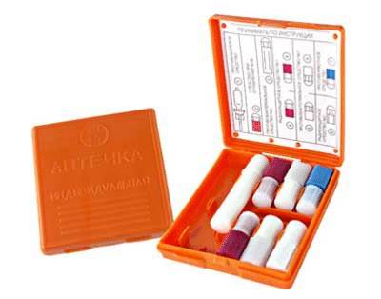

Аптечка АИ-2

**Гнездо № 4:** радиозащитное средство № 1 (РС-1, таблетки цистамина) - обладает профилактическим эффектом при поражениях ионизирующим излучением. Находится оно в двух розовых пеналах - восьмигранниках. Фактор уменьшения дозы (ФУД) - показатель, характеризующий степень снижения биологического действия радиации - при приеме РС-1 составляет 1,6. При угрозе облучения, по сигналу "Радиационная опасность" или перед входом на территорию с повышенным уровнем радиации за 35-40 минут выпить 6 таблеток, запив водой. Защитный эффект сохраняется 5-6 часов. При необходимости (продолжающееся облучение или новая угроза) через 4-5 часов после первого приема выпить еще 6 таблеток. Детям до 8 лет на один прием дают 1, 5 таблетки, 8-15 лет - 3 таблетки.

**Гнездо № 5:** противобактериальное средство № 1 - антибиотик широкого спектра действия (таблетки хлортетрациклина) предназначен для общей экстренной профилактики инфекционных заболеваний и при угрозе заражения бактериальными средствами или при заражении ими, а также при ранениях и ожогах (для предупреждения заражения). Находится в двух четырехгранных пеналах без окраски. Принимать при угрозе бактериологического заражения или самом заражении (еще до установления вида возбудителя). Разовая доза - 5 таблеток одномоментно, запивая водой. Повторный прием такой же дозы через 6 часов. Детям до 8 лет на один прием 1 таблетка, 8-15 лет - 2, 5 таблетки. ПБС-1 может быть также применено для профилактики инфекционных осложнений лучевой болезни, обширных ран и ожогов.

**Гнездо № 6:** радиозащитное средство № 2 (РС-2, таблетки йодистого калия по 0,25) предназначено для лиц, находящихся в зоне выпадения радиоактивных осадков: блокирует щитовидную железу для радиоактивного йода, поступающего с дыханием, продуктами питания и водой. Находится в белом четырехгранном пенале с продольными полуовальными вырезками в стенках граней. Принимать по 1 таблетке натощак в течение 10 суток (в мирное время в случае аварии на АЭС принимать все время и еще 8 дней после последнего выброса). Детям 2-5 лет дают по полтаблетки, менее 2-х лет - четверть таблетки, грудным - четверть таблетки только в первый день. Если начать прием в первые 2-3 часа после выпадения радиоактивного йода -защита на 90-95 %, через 6 часов - на 50 %, через 12 часов - на 30 %, через 24 часа - эффекта нет.

**Гнездо № 7:** противорвотное средство (этаперазин) применяется после облучения, а также при явлениях тошноты в результате ушиба головы. Находится в голубом круглом пенале с шестью продольными выступающими полосками. Можно принимать не более 6 таблеток в сутки.

*В аптечку АИ-2 не заложены противоболевое средство промедол, применяемое при резких болях, вызванных переломами костей, обширными ожогами и ранами, в целях предупреждения шока, а также препарат тарен (антидот против фосфорорганических отравляющих веществ). Согласно постановлению Правительства Российской Федерации от 30 июня 1998 г. № 681 промедол и тарен отнесены к наркотическим средствам и психотропным веществам, оборот которых ограничен. Поэтому в аптечках, находящихся в широкой продаже, эти препараты отсутствуют.*

*Это обстоятельство надо учитывать при оснащении работников аптечками индивидуальным, использование аптечки АИ-2 личным составом формирований по этой причине не представляется возможным.*

Есть рекомендации МЧС России о переходе по окончанию срока годности аптечек индивидуальных АИ-2 и АИ-4 на **комплекты индивидуальные медицинские гражданской защиты (КИМГЗ)**, которые могут использоваться личным составом формирований, работниками организаций и населением.

Одним из таких комплектов является **КИМГЗ «Юнита»**.

Комплект предназначен для оказания первой медицинской помощи (в порядке само- и взаимопомощи) при возникновении чрезвычайной ситуации в очагах поражения, с целью предупреждения или максимального ослабления эффектов воздействия поражающих факторов химической, радиационной и биологической природы.

Для укладки вложений используется сумка, которая состоит из клапана, основного чехла, в который вставляется карман-подкладка, где предусмотрено четыре отделения для специальной укладки (кровоостанавливающие, дезинфицирующие салфетки, перевязочный пакет, жгут кровоостанавливающий, ротовой воздуховод), а также дополнительного отстегивающегося накладного кармана-вкладыша с горизонтальными отделениями для вложения антидотов.

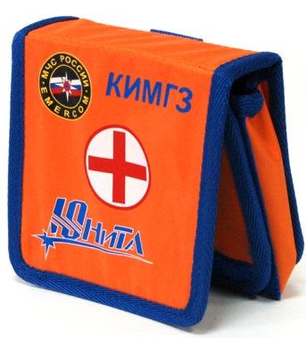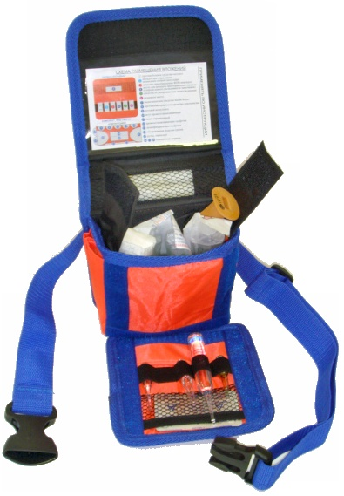

КИМГЗ «Юнита

Сумка имеет прямоугольную форму, поясной ремень-фиксатор, состоящий из полиэтиленовой стропы и основной ткани с пластмассовыми карабинами, который предусматривает регулировку по объему талии. Клапан сумки полностью закрывает и предохраняет карман-вкладыш от повреждений и механических воздействий, он снабжен застежкой на контактной ленте.

В состав КИМГЗ входит 5 комплектов. Вложения в каждый комплект представлены в таблице.

| № | Вложение | Назначение | Вид упаковки | Кол-во, шт. |
| --- | --- | --- | --- | --- |
| 1 | Мексидол р-р 5% | Средство при отравлении ФОВ | Ампула | 1 |
| 2 | Ацизол | Антидот оксида углерода | вкладывается заказчиком |  |
| 3 | Натрия тиосульфат р-р 30% | Антидот при отравлении цианидами | Ампула | 1 |
| 4 | Аммиак р-р 10% | Средство от раздражающих веществ | Ампула (флакон) | 1 |
| 5 | Кеторол р-р 30 мг/мл | Противоболевое средство | Ампула | 1 |
| 6 | Жгут кровоостанавливающий | Кровоостанавливающее изделие | Пакет | 1 |
| 7 | Ротовой воздуховод | Воздуховодное изделие | Пакет | 1 |
| 8 | Кровоостанавливающая салфетка | Кровоостанавливающее средство | Пакет | 1 |
| 9 | Дезинфицирующая салфетка | Средство для дезинфекции рук | Пакет | 1 |
| 10 | Пакет перевязочный | Перевязочное средство | Пакет | 3 |
| 11 | Грелка | Обогревающее изделие | Пакет | 1 |
| 12 | Доксициклин 0,2 №2 | Противобактериальное средство | Пенал | 1 |

**При получении аптечки** необходимо убедиться в отсутствии повреждений упаковки. Проверить комплектность по вложенной описи, убедиться в сроке годности вложений (указан на вкладыше-инструкции), внимательно изучить инструкцию по применению вложений.

**Применение КИМГЗ.**

**Противоболевое средство, гнездо № 1 (кеторол)**. Применяется при переломах, обширных ранах и ожогах. Препарат для внутримышечного применения, возможно через одежду.

Средство при отравлении цианидами, гнездо № 2 (натрия тиосульфат). Вводится внутривенно по 10 мл. при возникновении в окружающей среде запаха горького миндаля и появлении горечи во рту, металлического привкуса, слюнотечения, головокружения, тошноты, шума в ушах, одышки, болей в области сердца, чувства страха, судорог и потери сознания, при возникновении чрезвычайных ситуаций в местах возможного заражения цианидами. Через 30 минут можно повторить введение препарата. Детям после двух лет дают полдозы.

**Средство при отравлении ФОВ, гнездо № 3 (мексидол)**.Применять по сигналу гражданской обороны, вводить внутримышечно. При неотложных состояниях можно вводить через одежду. Детям 5-12 лет вводят 1 мл. препарата.

**Антидот при отравлении оксидом углерода, гнездо № 4 (ацизол)**.Принимают 1 капсулу при длительном нахождении в задымленном помещении, в горящем лесу, при возникновении симптомов интоксикации угарным газом, характеризующихся появлением головокружения, пульсирующей боли в висках, шума в ушах, мышечной слабости, нарушения координации движения, тошноты, рвоты, понижения слуха и зрения, развитием судорог и потерей сознания. Детям после двух лет дают полдозы препарата.

**Антидот от раздражающих веществ, гнездо № 6 (аммиак).** Отломить горлышко ампулы и вдыхать содержимое летучих веществ (повторять несколько раз до уменьшения указанных ниже симптомов) при воздействии раздражающих веществ на организм и появления симптомов интоксикации раздражающими веществами - жжения, сильной рези в глазах, обильного слезотечения, чувства боли в горле, неудержимого чихания, резкого кашля и боли в груди. Средство применять только для ингаляции.

[Радиозащитное средство, гнездо № 7 (калия йодид)](http://www.balama.ru/kj.htm)**.** Принимать ежедневно взрослым и детям, после 2 лет по 1 таблетке при угрозе радиоактивного заражения Детям до 2 лет 1/3 таблетки ежедневно.

**Противобактериальное средство, гнездо № 8 (доксициклин)**. Принимается содержимое пенала (2 капсулы) при угрозе или бактериальном заражении, а также при ранениях и ожогах, запивая водой. Детям до 8 лет прием препарата запрещен, детям от 8 до 12 лет на прием дают 1 капсулу.

**Пакет перевязочный - для оказания первой медицинской само- и взаимопомощи.** При ранениях любого характера вскрыть пакет и наложить повязку на раневую поверхность.

**Жгут кровоостанавливающий**- при сильном кровотечении наложить его выше места кровотечения, вложить записку с указанием времени наложения жгута.

**Салфетки кровоостанавливающие** - наложить окрашенной стороной на рану, прижать на одну - две минуты. Зафиксировать, применяя пакет перевязочный или подручные средства.

**Салфетки дезинфицирующие** – вскрыть и обработать загрязненные участки кожи, приборов и других поверхностей.

**Воздуховод ротовой** - применить для обеспечения свободного прохождения воздуха во время искусственного дыхания и для вентиляции легких при отравлении (отек гортани, западание языка). Предварительно прижать корень языка пальцем и ввести воздуховод в трахею изогнутым концом.

Комплект снабжён автономным источником тепла, который применяется при низких температурах для предупреждения замерзания антидотов в ампулах.

**Индивидуальный противохимический пакет ИПП-11** предназначен для защиты и дегазации открытых участков кожи человека от ФОВ.

Пакет является изделием одноразового использования в интервалах температур от - 20оС до + 40оС. ИПП-11 представляет собой герметично заваренную оболочку из полимерного материала с вложенными в неё тампонами из нетканого материала, пропитанного по рецептуре «Ланглик». На швах оболочки имеются насечки для быстрого вскрытия пакета.

**При получении** ИПП-11 следует убедиться в целостности упаковки и действии срока годности изделия (гарантийный срок хранения - 5 лет).

**При использовании** следует взять пакет левой рукой, правой резким движением вскрыть его по насечке, достать тампон и равномерно обработать им открытые участки кожи (лицо, шею и кисти рук) и прилегающие к ним кромки одежды.

Преимущества: быстрота и полнота обработки кожного покрова, возможность дозированного использования, удобство обработки лица под лицевой частью противогаза, удаление части ОВ и продуктов дегазации тампоном; **эффективная защита до 6 часов**; бактерицидность; заживление мелких ран и порезов; лечение термических и химических ожогов.

Средство ИПП-11 обладает дегазирующей способностью по отношению ко всем известным отравляющим веществам кожно-резорбтивного действия. При этом оно не раздражает кожу, а наоборот, снимает раздражение и болевые ощущения кожи, в том числе и при попадании на кожу веществ типа «CS». Оно эффективно при обработке кожи вокруг ран и безопасно при попадании средства на раны. Средство химически нейтрально по отношению к любым конструкционным материалам и тканям.

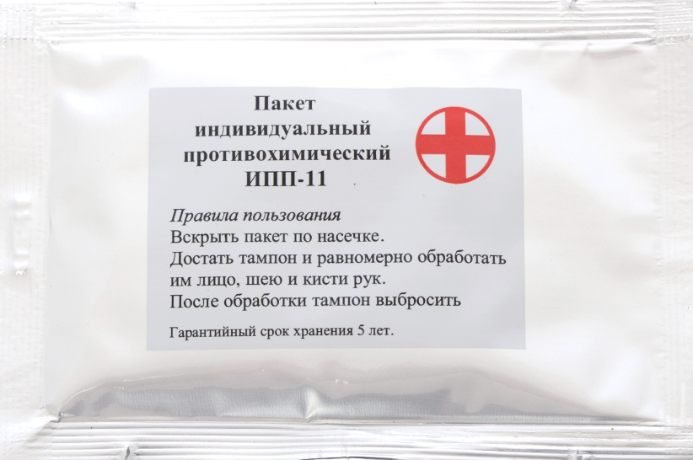

Индивидуальный противохимический пакет ИПП-11

Рецептура «ИПП-11» представляет собой линимент солей редкоземельных элементов в полиоксигликолях.

При обработке жидкостью может возникнуть ощущение жжения кожи, которое быстро проходит и не влияет на самочувствие и работоспособность.

Масса снаряженного пакета - 36 - 41 г, габариты: длина – 125 - 135 мм, ширина - 85-90 мм.

**Индивидуальный перевязочный пакет ИПП-1**.

Пакет перевязочный индивидуальный ИПП-1 применяется для наложения первичных повязок на раны. Он состоит из бинта (шириной 10 см и длиной 7 м), двух ватно-марлевых подушечек и булавки.

Одна из подушечек пришита около конца бинта неподвижно, а другую можно передвигать по бинту. Подушечки и бинт завернуты в вощёную бумагу и вложены в герметичный чехол из прорезиненной ткани, целлофана или пергаментной бумаги. В пакете имеется булавка. На чехле указаны правила пользования пакетом.

**При пользовании** пакетом ИПП-1 его берут в левую руку, правой захватывают надрезанный край наружного чехла, рывком обрывают склейку и вынимают пакет в вощёной бумаге с булавкой. Из складки бумажной оболочки достают булавку и временно прикалывают её на видном месте к одежде.

Осторожно развертывают бумажную оболочку, в левую руку берут конец бинта, к которому пришита ватно-марлевая подушечка, в правую - скатанный бинт, и развертывают его. При этом освобождается вторая подушечка, которая может перемещаться по бинту.

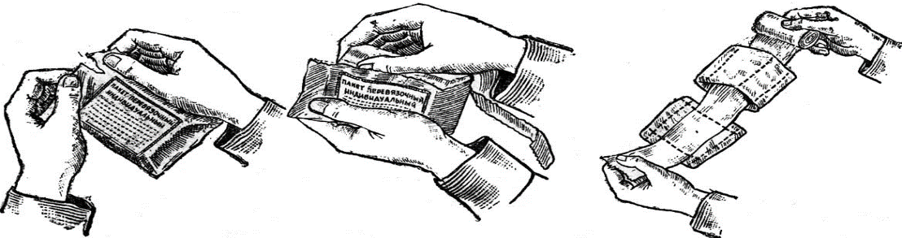

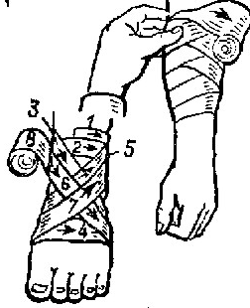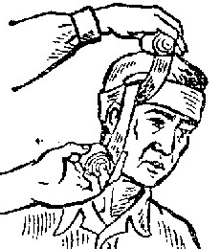

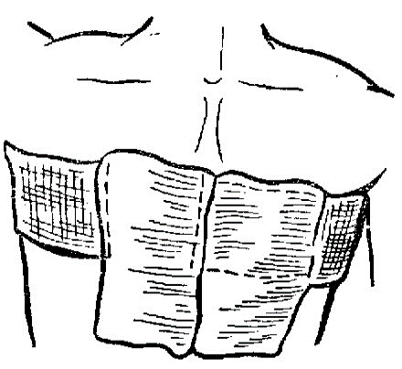

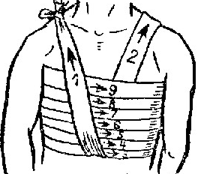

Приёмы использования ИПП-1

**При пользовании** пакетом ИПП-1 его берут в левую руку, правой захватывают надрезанный край наружного чехла, рывком обрывают склейку и вынимают пакет в вощёной бумаге с булавкой. Из складки бумажной оболочки достают булавку и временно прикалывают её на видном месте к одежде.

Осторожно развертывают бумажную оболочку, в левую руку берут конец бинта, к которому пришита ватно-марлевая подушечка, в правую - скатанный бинт, и развертывают его. При этом освобождается вторая подушечка, которая может перемещаться по бинту.

Бинт растягивают, разводя руки, вследствие чего подушечки расправляются.

Одна сторона подушечки прошита красными нитками. Оказывающий помощь при необходимости может касаться руками только этой стороны. Подушечки кладут на рану другой, не прошитой стороной. При небольших ранах подушечки накладывают одна на другую, а при обширных ранениях или ожогах - рядом. В случае сквозных ранений одной подушечкой закрывают входное отверстие, а второй - выходное, для чего подушечки раздвигаются на нужное расстояние. Затем их прибинтовывают круговыми ходами бинта, конец которого закрепляют булавкой. Наружный чехол пакета, внутренняя поверхность которого стерильна, используется для наложения герметических повязок, например, при простреле легкого.

**Хранится** индивидуальный перевязочный пакет ИПП-1 в специальном кармане сумки для противогаза или в кармане одежды.

Меры безопасности:

**Запрещено** нарушать стерильность поверхности подушечки, которой она прикладывается к ране или месту ожога (сторона прошита белыми нитками).

Допускается, в случае необходимости, прикасаться руками к поверхности подушечки, прошитой красными (чёрными) нитками.

Масса индивидуального пакета перевязочного ИПП-1 72 г.

Порядок **хранения** средств медицинской защиты осуществляется согласно инструкциям, прилагаемым к указанным средствам.

ПЕРВАЯ ПОМОЩЬ ПРИ КРОВОТЕЧЕНИЯХ И РАНЕНИЯХ

Виды кровотечений

Наиболее часто встречающимся и одним из наиболее опасных для жизни процессов является *кровотечение* — выход крови из поврежденного сосуда. Истечение крови из кровеносного сосуда возможно только после разрушения его стенки, что обусловлено чаще всего травмой или ранением.

Зачастую при кровотечении у пострадавшего появляется одышка, которой он пытается компенсировать недостаток кислорода, жалуясь при этом на нехватку воздуха.

Признаки массивной кровопотери:

* бледность кожных покровов;
* холодный пот;
* белизна губ;
* падение артериального давления;
* учащение пульса.

**Артериальные кровотечения** характеризуются большой интенсивностью кровопотери, что может привести пострадавшего к летальному исходу. Поступающая из раны кровь ярко-алого цвета, струябьет фонтаном

Рис. 10 — Артериальное, венозное и капиллярное кровотечение

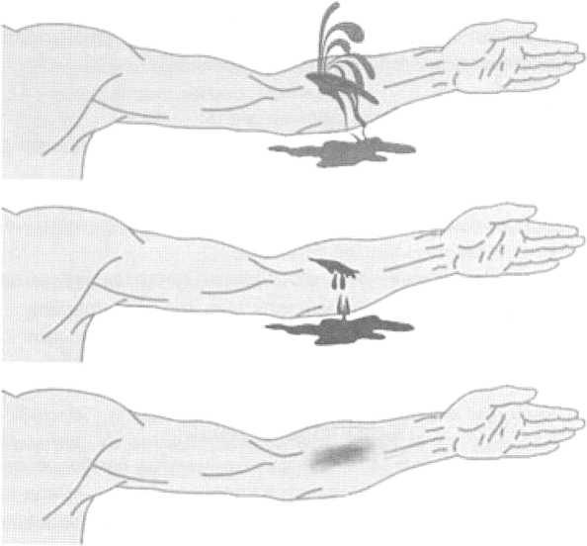

*Венозные кровотечения* характеризуются меньшей интенсивностью, но при достаточной продолжительности могут привести к обескровливанию организма. Венозная кровь темно-вишневого цвета, течет струей.

*Капиллярные кровотечения* возникают чаще всего при повреждении капилляров, кровь красного цвета течет равномерно со всей поверхности раны (рис. 10).

По локализации кровотечения разделяются на два вида:

*Внутреннее* кровотечение характеризуется отсутствием появления крови снаружи и накоплением ее в полостях или тканях тела.

*Наружное* кровотечение характеризуется тем, что кровь изливается наружу через рану или естественные отверстия тела.

Иногда может наблюдаться сочетание внутреннего и наружного кровотечений. Выделение крови через рот может быть связано с кровотечением из легких и верхних дыхательных путей, глотки, пищевода, желудка и даже двенадцатиперстной кишки.

Выделение через рот пенистой алой крови характерно для легочного кровотечения, а крови цвета «кофейной гущи» — для желудочного кровотечения.

Истечение крови или прозрачной желтоватой жидкости из ушей в сочетании с различной величиной зрачков (один больше другого) свидетельствует о кровотечении в полость черепа и переломах его костей.

Правила остановки кровотечения при повреждении сонной артерии

При ранениях шеи необходимо как можно скорее сделать экстренную герметизацию раны любой чистой тканью или пальцем.

Техника наложения давящей повязки на шею при повреждении сонной артерии имеет следующую особенность: сдавливая сонную артерию с одной стороны, необходимо избегать ее сдавливания с противоположной. Для этого используют шину Крамера (рис. 11), импровизированную шину или неповрежденную руку пострадавшего. Проволочная шина Крамера представляет собой решетку из проволоки, как правило, покрытую тканью или бинтом, для удобства больного, за счет гибкости проволоки может принимать любую необходимую в текущей ситуации форму.

Рис. 11 — Остановка кровотечения при повреждении сонной артерии тканью и шиной Крамера

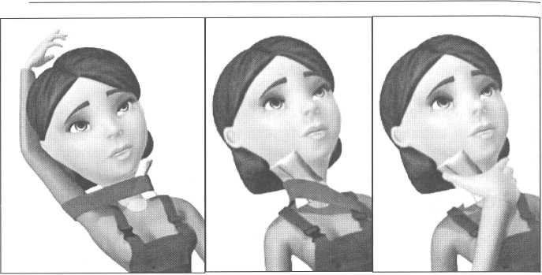

Ранения

*Ранами* называются механические повреждения кожных покровов, слизистых оболочек, глубоко расположенных тканей и органов. От вида ранящего предмета зависит величина, глубина и характер краев раны (ссадины, рваные, резаные, колотые раны и т.д.).

Ранение всегда сопровождается болью и кровотечением. В результате ранения могут быть повреждены более глубокие структуры мягких тканей — сухожилия, нервы, крупные крове­носные сосуды. Кроме того, в рану обязательно попадают болезнетворные микробы, являющиеся возбудителями воспалительного процесса.

Открытая рана может подвергаться и неблагоприятному воздействию внешней среды.

Первая помощь при ранениях включает в себя остановку кровотечения и защиту раны от дальнейших повреждений, обработку настойкой йода участка вокруг раны и попадания в нее инфекции путем наложения стерильной повязки.

Повязки используются для закрытия поврежденных поверхностей тела от загрязнений (закрывающие повязки), удержания перевязочного материала на поверхности тела (фиксирующие повязки). Закрывающая повязка одновременно является кровоостанавливающим средством при венозном и капиллярном кровотечениях.

СПОСОБЫ ОСТАНОВКИ КРОВОТЕЧЕНИЯ

Различают временную (предварительную) и постоянную (окончательную) остановку кровотечения.

**Временная** остановка наружного кровотечения предотвращает опасную для жизни кровопотерю и позволяет выиграть время для транспортировки пострадавшего, уточнения диагноза и подготовки для окончательной остановки кровотечения, которая производится в медицинском учреждении

Способы временной остановки кровотечения:

* наложение кровоостанавливающего жгута;
* прижатие кровоточащего сосуда;
* наложение давящей повязки;
* придание приподнятого положения поврежденной конечности;
* форсированное сгибание и фиксирование конечности.

Для кратковременной остановки кровотечения, чтобы выиграть время для наложения жгута, закрутки или давящей повязки, может быть осуществлено *прижатие кровеносного сосуда* в месте повреждения или выше его (рис. 12). Прижать сосуд можно пальцами, кулаком или краем ладони.

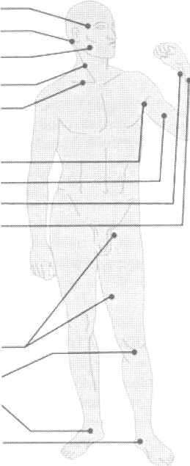

челюстной правой сонной

подключичной

подмышечной

плечевой

лучевой

локтевой *бедренной*

подколенной

передней

большеберцовой

задней

большеберцовой

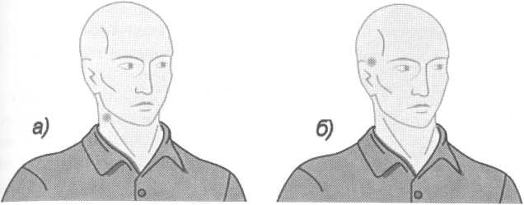Рис. 12 — Места прижатия для остановки кровотечений соответствующих артерий

Рис. 13 — Прижатие артерий для временной остановки кровотечения: а) сонной; б) височной

Чтобы эффективно прижать сосуд к костным образованиям необходимо знать типичные точки, где артерия проходит рядом с костью с одной стороны и близко к поверхности кожи.

Для остановки наружного кровотечения из мягких тканей головы, в случае неэффективности применения антисептической (стерильной) повязки, производится пальцевое прижатие соной артерии на стороне повреждения к сонному бугорку поперечного отростка седьмого шейного позвонка.

Пальцевое прижатие височной артерии к височной кости нужно проводить в области виска впереди и выше козелка уха (рис. 13).

При кровотечениях из ран верхних конечностей следует прижать (рис. 14).

* подмышечную артерию к головке плечевой кости в подмышечной ямке;
* плечевую артерию к плечевой кости в верхней трети внутренней поверхности плеча;
* лучевую артерию к лучевой кости в точке определения пульса;
* локтевую артерию к локтевой кости в верхней трети внутренней поверхности предплечья.

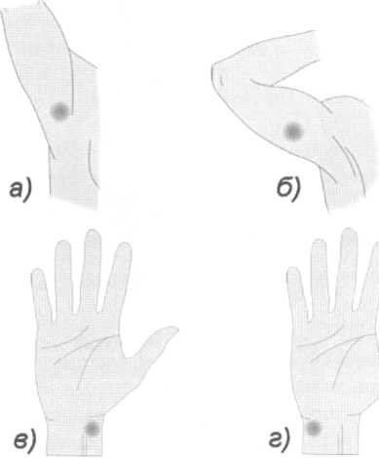

Рис. 14 — Прижатие артерий для временной остановки кровотечения: а) подмышечной; б) плечевой; в) лучевой; г) локтевой

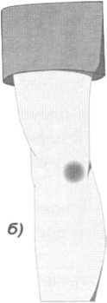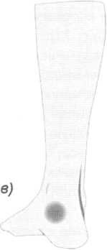

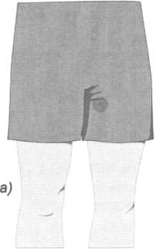

Рис. 15 — Прижатие артерий для временной остановки кровотечения:  
а) бедренной; б) подколенной; в) задней берцовой

Прижатие крупных сосудов нижних конечностей проводят в следующих местах (рис. 15):

бедренную артерию — ниже середины паховой складки к лонной кости;

* подколенную артерию — по центру подколенной ямки к суставному концу бедренной кости;
* заднюю берцовую артерию — к задней поверхности внутренней лодыжки.

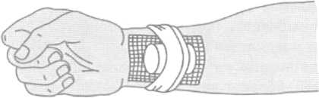

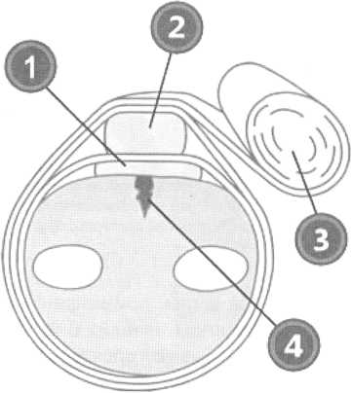*Давящая повязка* (рис. 16) используется для остановки кровотечения на туловище, а также при венозных кровотечениях или кровотечениях из мелких артерий конечностей. Тугая давящая повязка может оказаться эффективной при артериальных кровотечениях из ягодичной области, сосудов кистей, стоп. Применяется стерильная ватно-марлевая подушечка с последующим плотным бинтованием. Для остановки кровотечения на туловище этот способ является единственным.

Рис. 16 — Наложение давящей повязки:

— стерильные салфетки; 2 — давящий предмет; 3 — бинт; 4 — рана

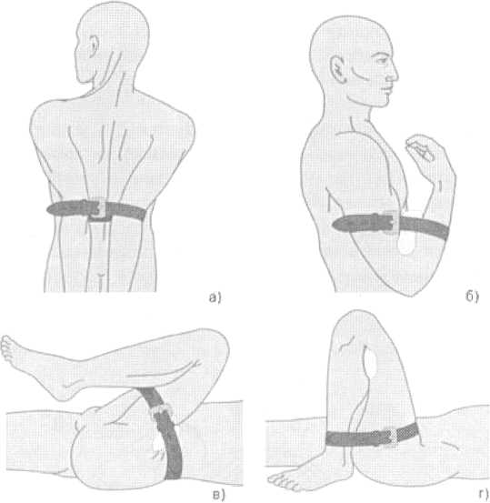

Рис. 17— Остановка кровотечения методом максимального сгибания конечности: а) из подключичной и подмышечной артерии; б) из артерии предплечья; в) из бедренной артерии; г) из артерии голени

*Тугое тампонирование раны* применяется при достаточно глубоких повреждениях мягких тканей. В рану плотно вводят марлевые тампоны и накладывают давящую повязку. Тугое тампонирование носовых ходов ватой или марлевыми шариками используется для остановки носовых кровотечений.

*Форсированное сгибание и фиксирование конечности* (рис. 17) применяется при повреждении подключичной артерии, сосудов предплечья и голени.

При кровотечении из сосудов в области плечевого сустава, подключичной области верхняя конечность максимально отводится назад и в таком положении фиксируется повязкой.

При кровотечении из артерий предплечья и голени используют положение максимального сгибания, соответственно, в локтевом и коленном сустава***х.*** Такая фиксация может осуществляться только при целости костей конечностей и может быть рассчитана на короткий промежуток времени — пока не будет наложен жгут или давящая повязка.

*Придание приподнятого положения поврежденной конечности* — один из дополнительных методов временной останов­ки кровотечения из небольших сосудов конечности.

Наложение кровоостанавливающего жгута применяется при травме конечностей, осложненной повреждением крупных артериальных и венозных стволов, а также при артери­альных кровотечениях, которые очень трудно остановить другими способами временной остановки (рис. 18, 19).

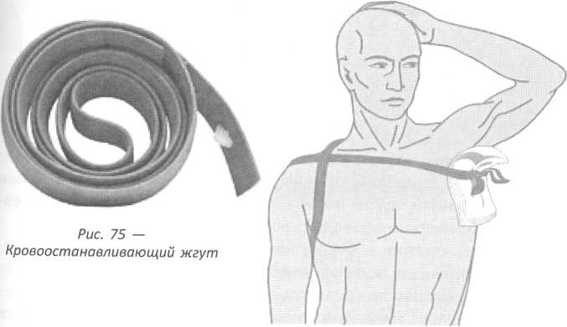

*Рис. 18*— *Наложение жгута при кровотечении из раны в верхней трети плеча*

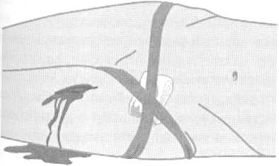

*Рис.* 19 — *Наложение жгута при кровотечении из раны в верхней трети бедра*

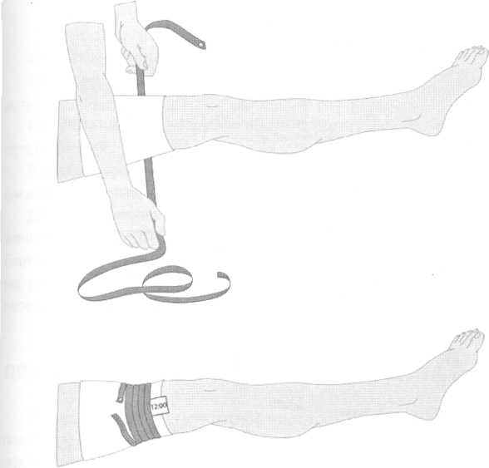

Рис. 20 — Наложение жгута с помощью поясного ремня

В качестве жгута можно использовать широкие эластичные материалы (широкий ремень, сложенный в несколько слоев бинт, подтяжки, кусок ткани и т.д.). Нельзя использовать веревки, электрические провода, узкие ремни и т.д. (рис. 20).

При наложении жгута на конечности (рис. 21) выбирают место выше раны и по возможности ближе к ней, чтобы часть конечности, лишенная кровоснабжения, была как можно короче.

Жгут нельзя накладывать на голую кожу, чтобы не вызвать ее ущемления, она должна быть прикрыта полоской ткани (собственной одеждой, несколькими слоями марлевого бинта).

Сильно растянутый жгут подводят под конечность и обертывают им конечность несколько раз до прекращения кровотечения из раны или исчезновения пульса ниже места наложения жгута.

Витки жгута должны располагаться рядом друг с другом. Концы жгута фиксируют поверх всех витков. После наложения жгута необходимо под жгут подложить записку с указанием времени остановки кровотечения или написать эти данные непосредственно на конечности.

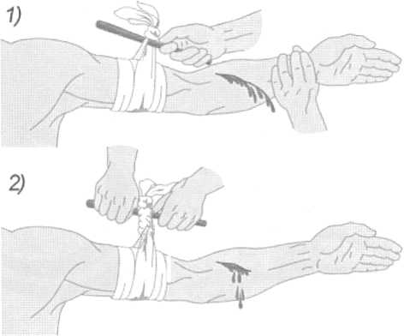

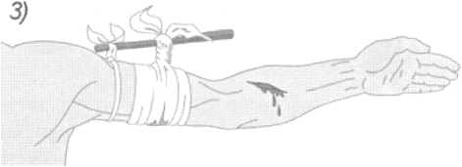

Рис. 21 — Наложение жгута на конечность

Если наложение жгута выполнено правильно, то кровотечение остановится, пульс на периферии определяться не будет, а кожа конечности приобретет бледный оттенок.

В холодное время года конечность, перетянутую жгутом, необходимо хорошо укутать одеждой

В случае длительной транспортировки пострадавшего в лечебное учреждение через 1,5 часа, несмотря на угрозу возникновения повторного кровотечения, следует ослабить натяжение жгута на несколько минут, чтобы обескровленная конечность наполнилась кровью, а затем вновь затянуть его.

Следует помнить, что жгут должен оставаться на конечности не более 1—1,5 часа летом и 0,5 часа зимой. Пребывание жгута на конечности свыше 1,5 часов может привести к омертвлению конечности**.**

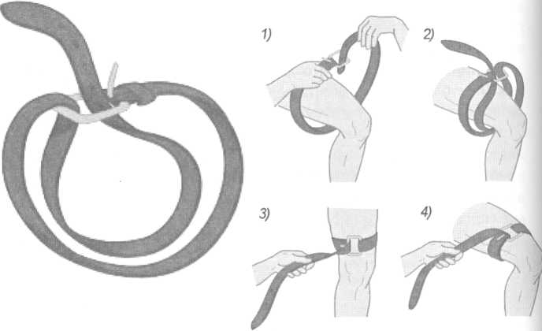

Рис. 22 — Наложение закрутки на конечность

Если под рукой нет резинового жгута, можно воспользоваться подручными средствами для наложения закрутки. Пригодиться может кусок ткани, поясной ремень, женские колготки, шейный платок и другой подручный материал.

Применяемую для закрутки ткань обматывают в выбранном месте на конечности, свободно связывают два конца, в образовавшуюся петлю проводят палку или дощечку и начинают со­вершать вращательные движения, добиваясь полной остановки кровотечения, после чего палку фиксируют на конечности. При наложении закрутки также необходимо указывать точное время остановки кровотечения для исключения в дальнейшем омертвления конечности (рис. 22).

ВИДЫ повязок

Основные типы бинтовых повязок

*Циркулярная* — обороты бинта полностью накрывают друг друга.

**Спиральная** — каждый оборот бинта частично покрывает предыдущий.

*Крестовидная, колосовидная и восьмиобразная* — обороты бинта пересекают друг друга поперек или диагонально.

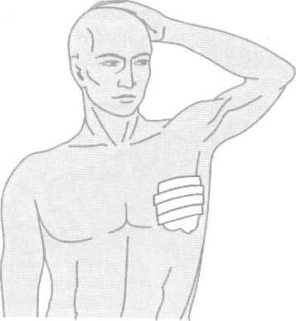Для выполнения повязок используются индивидуальный перевязочный пакет (ИПП), марлевые салфетки, бактерицидный пластырь, бинты. Бинты имеют различную длину и ширину, изготавливаются из разных материалов. В состав аптечки для оказания первой помощи работникам включаются бинты шириной 5, 7, 10, 14 см.

ПРАВИЛА И ПРИЕМЫ НАЛОЖЕНИЯ ПОВЯЗОК НА РАНЫ

Перед наложением повязки необходимо освободить область ранения, провести обработку кожи вокруг раны настойкой йода, раствором бриллиантового зеленого, перекисью водорода или кипяченой водой с добавлением перманганата калия (рис. 23).

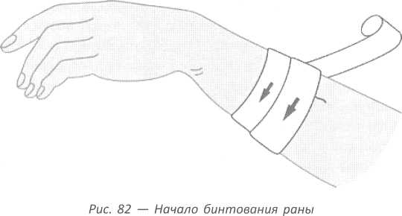

Рис. 23 — Тугое тампонирование раны и перевязка с помощью лейкопластыря

Пострадавшему для уменьшения физических страданий от полученной раны нужно дать обезболивающее или спазмолитическое средство (баралгин, анальгин, спазган и т.д.).

Для предохранения раны от занесения инфекции нельзя прикасаться к ней руками, а также к той части повязки, которая будет соприкасаться с раной, не следует кашлять над открытой раной.

На небольших ранах перевязочный материал может удерживаться безбинтовыми повязками, например с помощью полосок лейкопластыря.

Во время перевязки желательно находиться к пострадавшему лицом для контроля за его состоянием и реакцией, не допуская причинения дополнительных страданий, вести с ним постоянный разговор. Повязку нужно начинать с более узкого места, постепенно переходя к более широкому.

Начинать повязку (рис. 82) нужно с первого витка так, чтобы один кончик бинта или ткани выступал из-под следующего витка. В этом случае его можно будет загнуть и зафиксировать следующим витком, накладываемом в том же направлении. Бинт должен раскатываться равномерно по поверхности тела.

Ширину бинта нужно подбирать так, чтобы она была равна или превышала диаметр перевязываемой части тела. Использование узкого бинта увеличивает время перевязки. Бинт необходимо держать так, чтобы его свободный конец составлял прямой угол с рукой, в которой он находится. Перевязку необходимо заканчивать фиксирующим круговым туром (рис. 24—33).

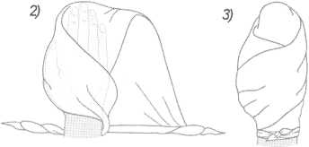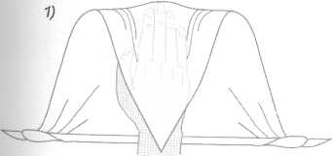

Рис. 24 — Повязки на ладонь и пальцы

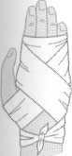

Повязка н

а тыльную

поверхность ладони

Рис. 25 Косыночная повязка на кисти рук

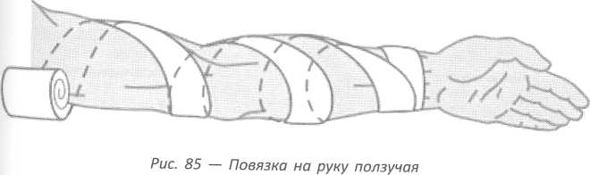

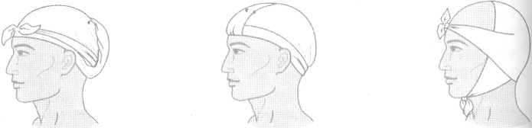

Повязка малая чепцовая

|  |
| --- |
| Повязка треугольная |
| затылочно-лобная |

Повязка пращевидная на затылочную область головы

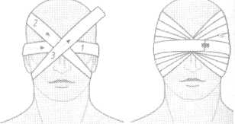

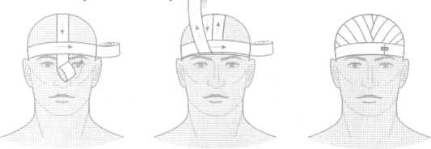

Наложение повязки на один глаз

Наложение повязки на оба глаза

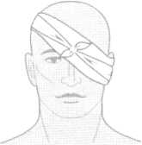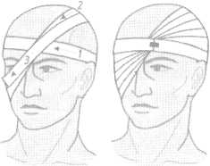

Повязка на ухо

Повязка на ухо

Повязка галстучная на глаз и ухо

Рис. 26 — Повязки но голову и лицо

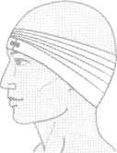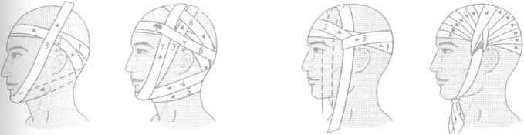

Стадии наложения повязки "уздечка”на голову Г~Ъ Стадии наложения повязки "чепец" на голову

Стадии наложения повязки "шапочка Гиппократа" на голову

Рис. 27 — Стадии наложения повязок на голову

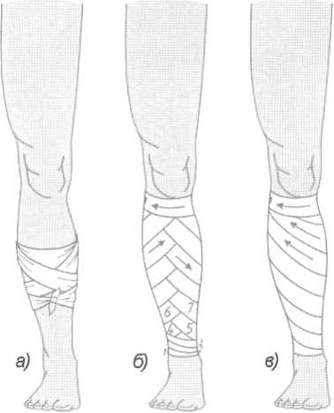

Рис. 28 — Повязки на голень: а) галстучная; б) колосовидная; в) спиральная

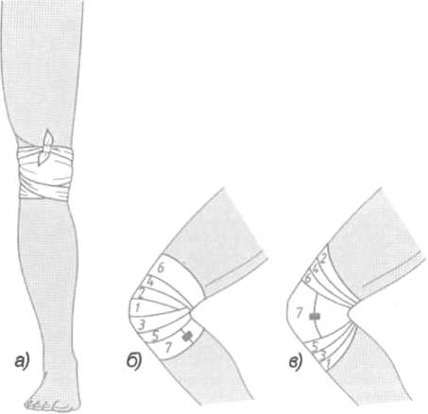

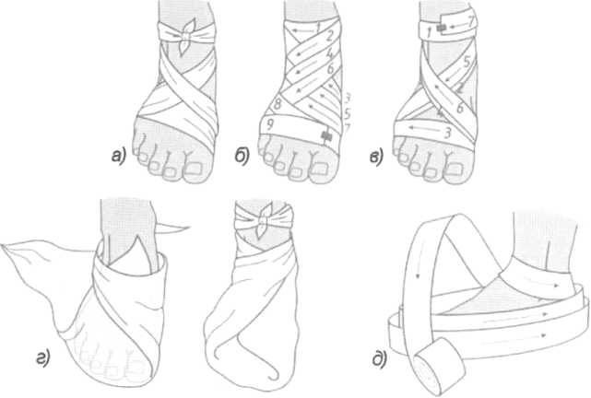

Рис. 29 — Повязки на колено: а) галстучная; б) черепицеобразная расходящаяся; в) черепицеобразная сходящаяся

Рис.30 — Повязки на стопу: а) галстучная; б) колосовидная; в) стремевидная; г) косыночная; д) типа «варежка»

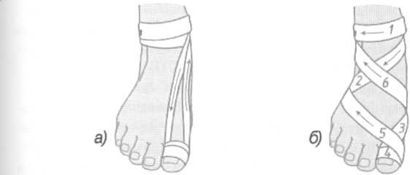

Рис. 31 — Колосовидная повязка на большой палец стопы: а) для натяжения стопы; б) полная

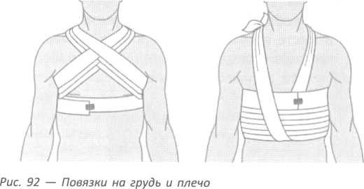

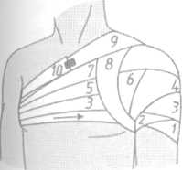

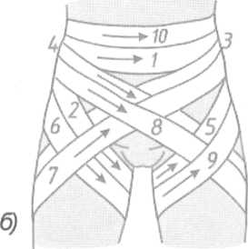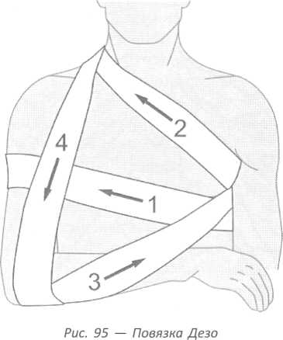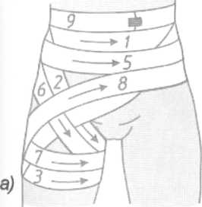

Рис. 33 — Наложение колосовидной повязки на суставы:  
а) на один сустав; б) на два сустава

Вопрос 2. Первая помощь при переломах. Приемы и способы иммобилизации с применением табельных и подручных средств. Способы и правила транспортировки и переноски пострадавших.

*Переломом* (рис. 34) называется нарушение целостности кости. Переломы различают *открытые,* когда имеется повреждение кожных покровов в области перелома, при *закрытых* переломах кожа не повреждается, но имеются осложнения в связи с возможным повреждением других органов (легких — при переломе ребер, мочевого пузыря — при переломе костей таза, мозга — при переломе костей черепа).

Перелом можно определить по резкой боли в месте травмы, иногда вызывающей шоковое состояние, которое усиливается при любой попытке движения и осевой нагрузке на конечность. В месте возможного перелома появляется припухлость и образуется кровоподтек.

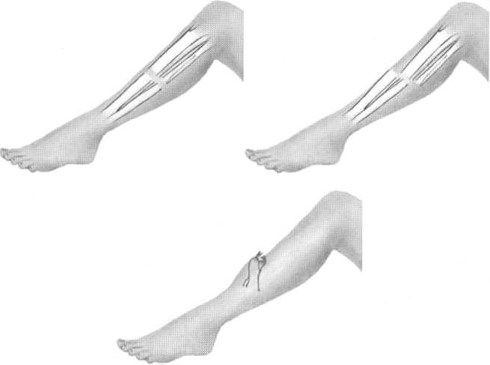

Рис. 34 — Закрытый перелом без смещения отломков, закрытый перелом со смещением отломков и открытый перелом

функция конечности резко нарушается, может быть отмечено ее укорочение, а при ощупывании чувствуется ненормальная подвижность и хруст от трения обломков между собой.

Первая помощь при переломах заключается в:

* обезболивании с помощью холода, принятия медицинских препаратов;
* наложении жесткой шинной повязки (проведении иммобилизации);
* организации транспортировки пострадавшего в лечебное учреждение.

*Перелом ключицы.* Возникает чаще всего при падении на вытянутую руку или ударе в область плечевого сустава, проявляется болью и припухлостью в области перелома, ограничением движения в плечевом суставе.

Иммобилизацию проводят, прибинтовывая руку со стороны повреждения к туловищу, предварительно подложив в подмышечную ямку мягкий валик.

Руку сгибают в локте и подвешивают на косынке впереди груди. Если есть подручный материал и соответствующие навыки,

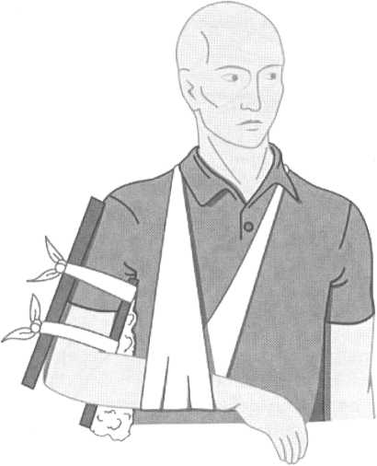

накладывается повязка Дезо (рис.). Также надежной является фиксация из мягких колец, сделанных из мягкого материала и одетых на область надплечий по типу лямок от рюкзака. Кольца связывают на спине, сводя углы лопаток. Вместо колец может быть применена восьмиобразная повязка через подмышечные впадины и надплечья.

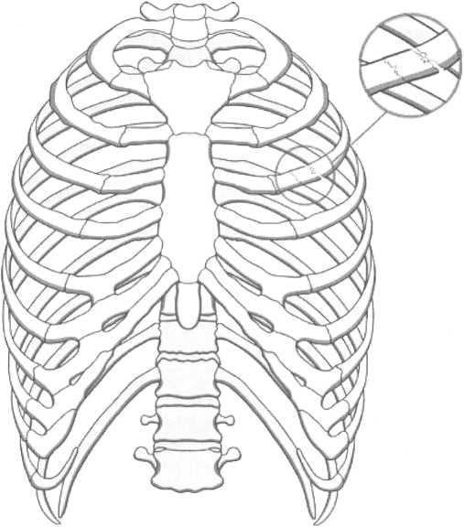

*Перелом ребер* (рис. 35) возникает от удара, направленного перпендикулярно поверхности грудной клетки, резкого сдавления грудной клетки в переднезадней или боковой плоскости. Тяжесть перелома зависит от количества сломанных ребер и повреждений внутренних органов

Признаки перелома ребер: болезненность при вдохе и кашле, припухлость и кровоподтек в месте повреждения, при

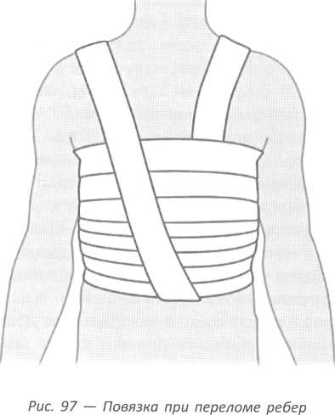

Рис. 35 — Перелом ребра

ощупывании можно определить самую болезненную точку по ходу ребра, неровность и хруст от трения отломков.

При сдавлении грудной клетки между ладонями, расположенными, соответственно, на грудине и на спине, возникает резкая боль, такая же боль возникает при сдавлении грудной клетки с боков.

Создание покоя грудной клетки достигается наложением спиральной повязки на грудь (рис.).

Повязка накладывается на выдохе широкими бинтами или полосами ткани. Можно использовать полотенца, простыни, шарфы. Пострадавшему с переломами ребер необходимо придать полусидячее положение.

Если при переломе ребер появляются признаки внутреннего кровотечения и нарушается функция внешнего дыхания, пострадавшего необходимо срочно транспортировать в лечебное Учреждение, так как эти симптомы говорят о повреждении внутренних органов

*Перелом плечевой кости* может произойти вблизи плечевого сустава, в верхней трети, в середине и в нижней трети плеча. Во всех случаях отмечается выраженная припухлость, вызванная кровоизлиянием в мягкие ткани, деформация, патологическая подвижность в месте перелома, нарушение функции и укорочение конечности.

Для транспортной иммобилизации (рис. 36) необходима фиксация двух суставов: плечевого и локтевого. Для этого лучше всего использовать шину Крамера (лестничную шину), которую моделируют по неповрежденной конечности, с захватом плечевого и локтевого суставов.

После прибинтовывания шины на всем протяжении, в подмышечную ямку на стороне перелома укладывается ватно-марлевый валик. Затем конечность подвешивают на косынке через шею или прибинтовывают к туловищу.

Из подручных средств можно использовать дощечки или куски фанеры, рейки, бруски из дерева, другие изделия

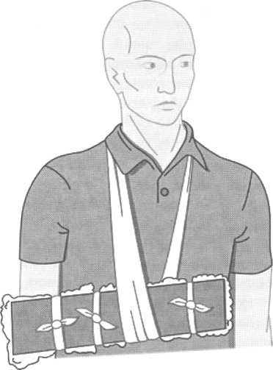

Рис. 36 — Иммобилизация верхней конечности с помощью подручных средств при переломе плечевой кости

подходящего размера и конфигурации. Если нет никаких подручных материалов для формирования шинной повязки, накладывают повязку Дезо или просто прибинтовывают согнутую в локте руку к туловищу.

*Перелом костей предплечья* чаще всего происходит в нижней его трети при падении на вытянутую руку. Может быть перелом как одной кости, так и обеих костей сразу.

Перелом обеих костей определяется довольно легко. Если сломана только одна кость, перелом определить сложнее, но все-таки будут присутствовать припухлость, кровоподтек и болезненность. Функция лучеапястного состава будет явно нарушена, а нагрузка по оси будет вызывать боль.

Иммобилизация при переломах костей предплечья проводится с помощью шины, которую накладывают по наружной поверхности пострадавшей конечности от середины плеча до середины кисти, захватывая локтевой и лучезапястный суставы (рис. 37).

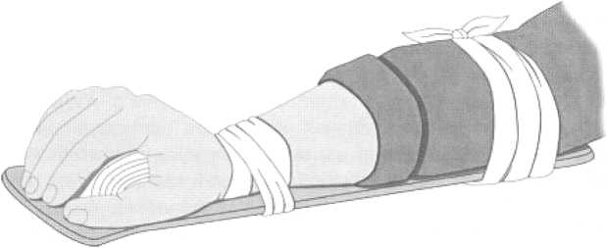

Рис. 37 — Иммобилизация верхней конечности с помощью импровизированной шины при переломе предплечья

Рис. 38 — Обездвиживание руки при переломе пальцев

Руку сгибают в локтевом суставе под прямым углом, кисть немного разгибают, в ладонь вкладывают плотный валик и приводят к животу. В этом положении руку подвешивают на косынке или ремне, а при их отсутствии конечность в физиологическом положении прибинтовывают к туловищу, либо фиксируют полой пиджака или рубашки.

*Перелом костей кисти и пальцев* трудно распознается на начальном этапе, так как возникающие кровоподтеки, отеки и нарушения двигательной функции могут встречаться и при сильных ушибах. Независимо от того, есть перелом или только подозревается, нужно провести иммобилизацию. Для этого используются шины, изогнутые в виде желоба от конца пальцев до локтя (рис. 38).

Шину накладывают с ладонной стороны, прибинтовывая к руке, оставляя пальцы свободными. Руку подвешивают на косыночной повязке.

При отсутствии материала для изготовления шины можно наложить мягкую повязку «варежку», положив на ладонь кусок ваты или обрезанную по размеру руки пластиковую бутылку соответствующего диаметра.

**Перелом позвоночника** возникает при падении человека с высоты, падении тяжелых предметов на спину согнутого человека, сильном ударе в область позвоночника.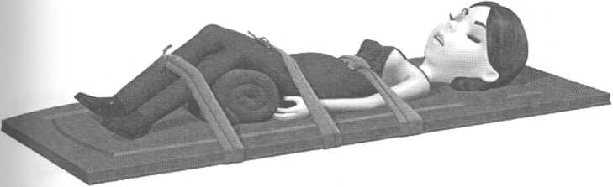

Рис. 39 — Иммобилизация при переломе позвоночника

В области поврежденного позвонка или позвонков появляется сильная боль, усиливающаяся при нажатии и осевой нагрузке. Появляется припухлость и кровоподтек, при травме спинного мозга возникает онемение и отсутствие движений в конечностях.

Пострадавший ни в коем случае не должен сам пытаться изменить положение тела, это может вызвать болевой шок. Иммобилизация достигается с помощью перекладывания пострадавшего на твердую ровную поверхность. Это могут быть доски, толстая фанера, снятые с петель двери, крышка письменного стола и т.д. (рис. 39).

Пострадавшего нужно перекладывать очень осторожно, чтобы не допустить смещения позвонков в месте перелома. Лучше всего, если делать это будут несколько человек, удерживая туловище пострадавшего на одном уровне.

Пострадавшего нельзя поворачивать или присаживать. Под коленные сгибы подкладывается мягкий валик, затем больного фиксируют к щиту ремнями или широкими полосами ткани в области груди, верхней трети бедер и голеностопных суставов.

**В** случае **перелома шейного позвонка** сначала нужно зафиксировать голову пострадавшего. На воротниковую зону накладывается шинная повязка. Транспортировка пострадавшего в лечебное учреждение проводится с особой осторожностью (Рис. 40)

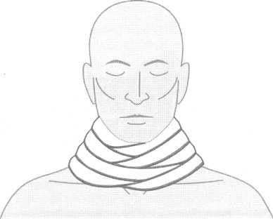

Рис. 40 — Ватный «воротник» при переломах шейных позвонков без смещения

*Перелом костей таза* происходит вследствие сильного механического сдавливания или удара предметом большой массы, а также при падении с высоты.

При переломе костей таза пострадавший испытывает сильную боль при попытке движения конечностями, не способен повернуться на бок. Такой перелом может осложняться повреж­дением внутренних органов — мочевого пузыря, кишечника и половых органов. Могут появиться признаки внутреннего кровотечения: бледность кожи, одышка, учащенность пульса, снижение артериального давления, при мочеиспускании в моче может появиться кровь.

Пострадавших укладывают на жесткую поверхность на спину с полусогнутыми в тазобедренных и коленных суставах и разведенными в стороны ногами (поза «лягушки»).

Под колени подкладывают мягкий тугой валик из подушки, одеяла, одежды и т.д. Чтобы валики не сползали, их фиксируют бинтом. Такая поза способствует расслаблению конечностей и уменьшению боли.

Транспортируют пострадавшего в таком же положении на носилках или твердом щите с обязательной фиксацией туловища (рис. 41).

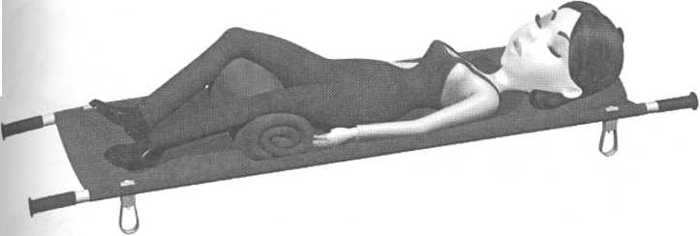

Рис. 41 — Транспортировка пострадавшего в положении «лягушки»

*Перелом бедра* относится к разряду тяжелых травм. Возникает при резком воздействии большой механической силы: падение с высоты, наезд автотранспорта, даже при простом падении на улице. При переломе возникает очень сильная боль, вы­раженная припухлость, деформация и укорочение конечности, патологическая подвижность и хруст отломков. Может развиться болевой шок.

Иммобилизация проводится с помощью палок или брусков разной длины (рис. 42). Самую длинную палку укладывают от подмышки до стопы наружу, более короткую — от паха до стопы с внутренней поверхности, еще одну планку кладут сзади от ягодичной складки до пятки. В таком положении шины прибинтовываются к поврежденной конечности.

При переломе бедра фиксации подлежат три сустава — тазобедренный, коленный и голеностопный. Если рядом не оказалось подручных средств для использования их в качестве шин, можно поврежденную ногу прибинтовать к здоровой.

После иммобилизации поврежденной конечности следует немедленно обратиться к врачу, так как при этом переломе может возникнуть жировая эмболия, острая почечная недостаточность.

*Перелом костей голени* чаще всего бывает открытым, признаки перелома выражены хорошо, под кожей можно прощупать даже концы отломков кости.

В случае открытого перелома сломанные кости самостоятельно вправлять нельзя, сначала нужно остановить кровотечение,

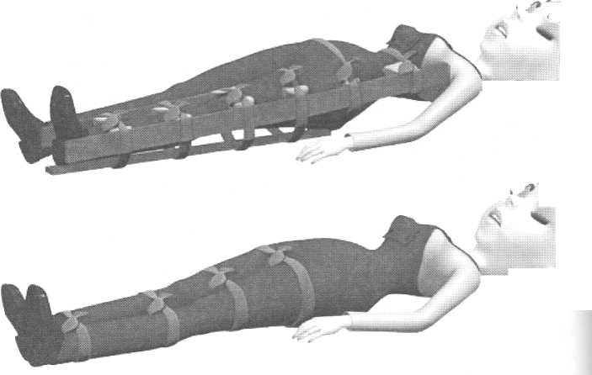

Рис. 42— Иммобилизация при переломе бедра брусками и на здоровой поверхности

наложить антисептическую повязку, и только потом накладывать шину на конечность.

Иммобилизация проводится с помощью прибинтовывания шин (рис. 43). В качестве шин могут использоваться деревянные дощечки, бруски, рейки и т.д. Шины накладывают от средней трети бедра до стопы, фиксируя коленный и голеностопный суставы.

При отсутствии подручного материала травмированную конечность фиксируют к здоровой, накладывая мягкую повязку от стопы до средней трети бедра.

*Перелом лодыжек и стопы* возникает при резком подворачивании в голеностопном суставе или при падении тяжестей на область стопы. В области перелома появляется боль, особенно при попытке движения, отек и болезненность при ощупывании.

Одну шину прикладывают с внутренней стороны сустава от средней трети голени до пятки, другую — с внешней стороны.

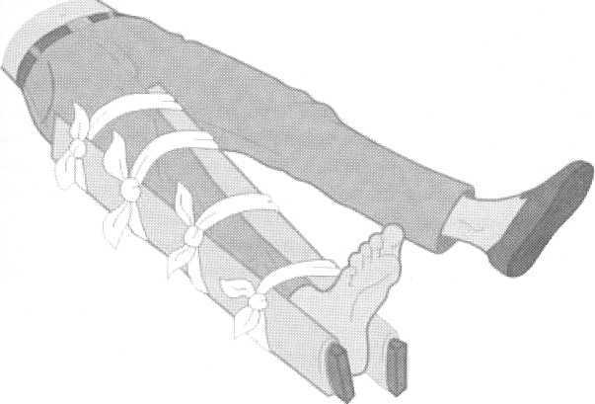

Рис. 43 Иммобилизация при переломе костей голени

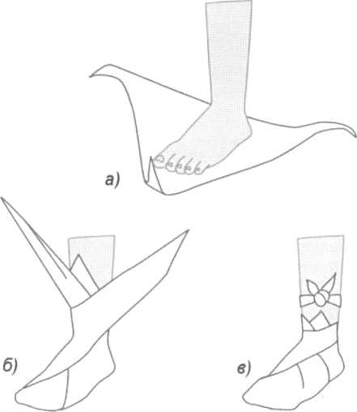

Рис. 44 — Этапы наложения косыночной повязки на всю стопу

Плотно прибинтовывают их к ноге с переходом мягкой повязки на стопу. Можно обойтись просто мягкой повязкой (рис. 44).

Перелом костей черепа (рис. 45) сопровождается травмой мягких тканей головы, потерей сознания во время получения травмы, рвотой, непроизвольным мочеиспусканием, кровотечением из носа или ушей. При переломе основания черепа из носа или ушей может наблюдаться истечение прозрачной или розоватой водянистой спинномозговой жидкости.

Кровотечение или истечение спинномозговой жидкости останавливать нельзя, так как это приведет к повышению внутриче-

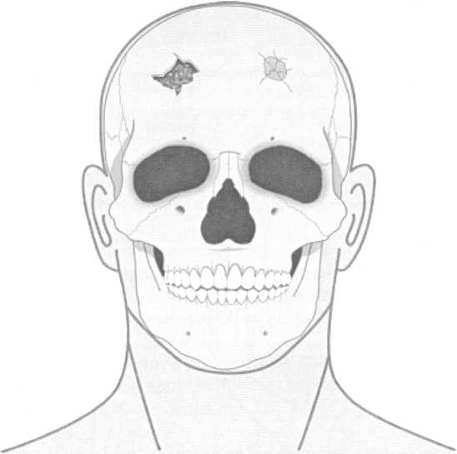

Рис. 45— Перелом костей черепа

репного давления. При открытых переломах в ране видны костные обломки, иногда мозговая ткань.

Пострадавшему нужно обязательно придать горизонтальное положение. На рану нужно наложить повязку, если имеются инородные тела, удалять их не следует, также нельзя производить очистку раны при открытом переломе черепа, поскольку можно занести инфекцию в мозг.

При транспортировке пострадавшего нужно повернуть на бок, чтобы он не задохнулся от западания языка, а также во избежание попадания крови и рвотных масс в дыхательные пути. Голову фиксируют уложенным вокруг нее валиком.

СПОСОБЫ И ПРАВИЛА ТРАНСПОРТИРОВКИ И ПЕРЕНОСКИ ПОСТРАДАВШИХ

От быстроты и качества транспортировки пострадавших в лечебное учреждение нередко зависит сохранение жизни пострадавшего и предупреждение развития у него тяжелых осложне­ний в виде болевого шока, усиления или возобновления кровотечения, ухудшения работы сердца и нарушения дыхания.

Правильное применение способов и приемов первичной транспортировки пострадавшего в лечебное учреждение во многом способствует благоприятному исходу даже тяжелой травмы.

Не следует пытаться самостоятельно транспортировать пострадавшего, если есть уверенность, что вскоре будет оказана квалифицированная медицинская помощь. Необходимо помнить также и о том, что чем меньше будет перекладываний пострадавшего, тем лучше это отразится на его дальнейшем состоянии, не следует перемещать пострадавшего без крайней необходимости.

Транспортировка пострадавшего обязательно должна проводиться только после иммобилизации поврежденной части тела и оказания первой помощи в соответствующем объеме. Выбор способа или метода транспортировки зависит от характера и тяжести травмы (рис. 46), состояния пострадавшего, количества лиц, оказывающих помощь, наличия вспомогательных приспособлений, расстояния транспортировки и других условий

Если пострадавший находится в удовлетворительном состоянии и не имеет травм нижних конечностей с типичными прзнаками переломов, он может передвигаться самостоятельно, но с обязательной помощью сопровождающего.

Сопровождающий закидывает руку пострадавшего на свои плечи, удерживая ее в области запястья, и обхватывает пострадавшего за талию или за грудь. Более надежный вариант — передвижение пострадавшего между двумя сопровождающими.

Нельзя допускать самостоятельного передвижения пострадавших с повреждениями черепа, органов груди и живота, а также с травмой позвоночника.

Первый способ *переноски на спине* применяется, когда пострадавший не может самостоятельно передвигаться, но может держаться за спасателя руками, обхватив его шею, спасатель при этом поддерживает пострадавшего руками за бедра.

При втором способе пострадавший держится на спине спасателя «мешком», т.е. спасатель держит пострадавшего за руки, а ноги пострадавшего свободно висят.

Для переноски пострадавшего на плече, спасатель приподнимает пострадавшего, удерживая в области подмышек, и укладывает нижними отделами живота на свое плечо. Затем обхваты­вает рукой ноги пострадавшего, и, удерживая его таким способом, переносит.

Если вес пострадавшего небольшой, то его переноску можно осуществить *на руках.* Для этого спасатель подводит одну руку под ягодицы пострадавшего, а другую под спину, поднимает его и несет, пострадавший при этом обхватывает руками шею спасателя, если позволяет его состояние.

Лучше всего переноску пострадавшего осуществлять с использованием нескольких человек. Если пострадавший находится в сознании, его переносят сидя на руках спасателей.

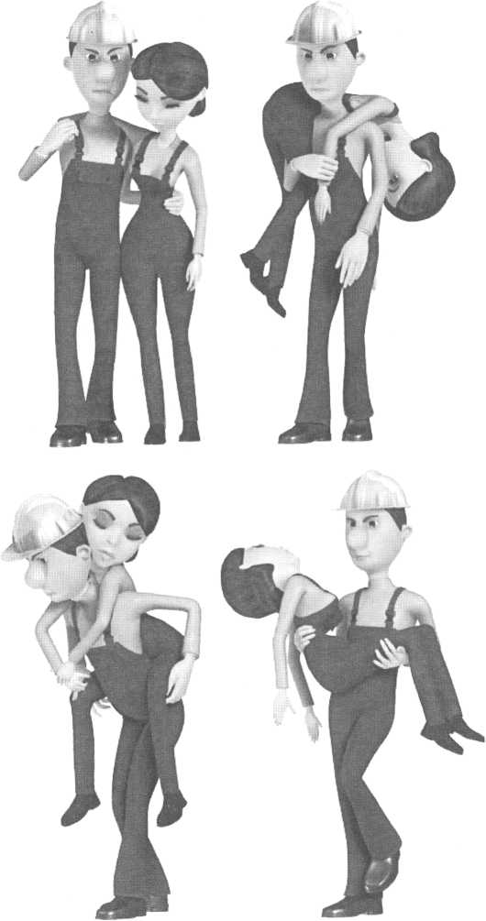

Рис. 46 — Сопровождение пострадавшего, переноска его на спине и на руках

*При переноске несколькими людьми* возможны варианты соединения рук спасателей в «замок» — из четырех, трех, двух РУК (рис. 47).

При переносе на четырех руках, соединенных в сложный замок, каждый спасатель берется правой рукой за свое левое предплечье, а левой — за левое предплечье партнера, при атом получается подобие «сиденья». На это «сиденье» сажают пострадавшего, который руками обхватывает шеи спасателей.

Если пострадавший сильно ослаблен и не может держаться за шеи спасателей, он нуждается в дополнительной поддержке, для этого применяется «замок» из трех рук.

При этом один из спасателей, как правило, менее сильный, обхватывает правой рукой свое левое предплечье, а левой — правое предплечье партнера. Второй спасатель правой рукой берет правое предплечье первого, а левой поддерживает пострадавшего за спину.

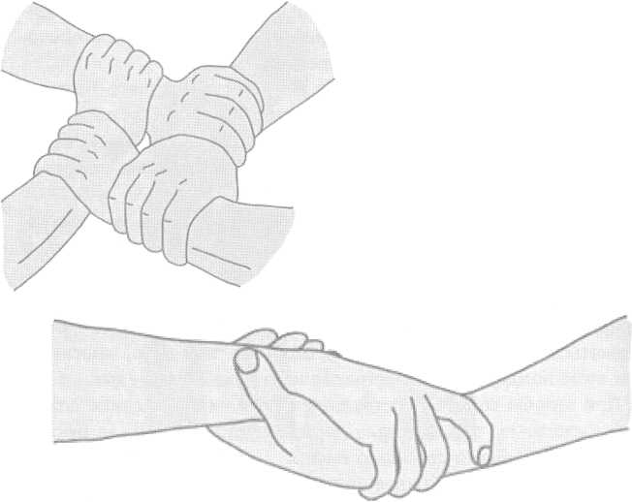«Сиденье» из двух рук позволяет спасателям двигаться прямо и свободными руками поддерживать пострадавшего.

*— Соединение рун спасателей в сложный замок из четырех, трех и двух рук*

*Рис. 47*

Переноска пострадавшего «друг за другом двумя спасателями» **может осуществляться по-разному (рис. 48).**

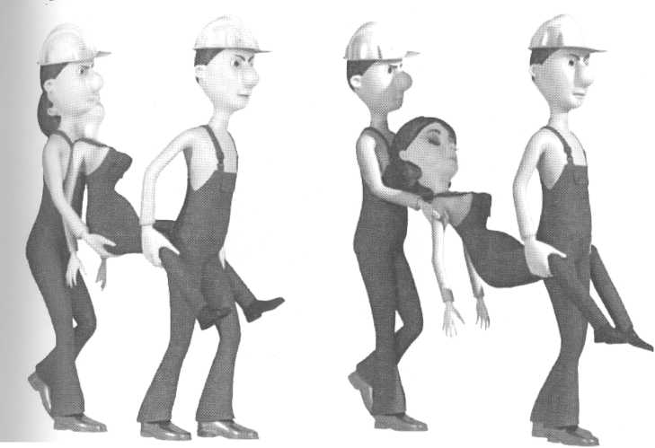

Рис. 48 — Переноска пострадавшего «друг за другом двумя спасателями»

В первом варианте один из спасателей встает сзади пострадавшего и подхватывает его под спину и ягодицы.

Второй спасатель, располагаясь спиной к первому, встает между ног пострадавшего и подхватывает его под голени и колени.

В другом варианте один из спасателей удерживает раненого за подмышечные впадины. Этот способ переноски удобен, если пострадавший находится без сознания.

*Транспортировка пострадавшего с помощью стула.* Такой способ используется для преодоления узких проходов или лестниц (рис. 49). Пострадавшего усаживают на жесткий стул, переноску осуществляют два спасателя, один находится сзади пострадавшего, другой к нему лицом.

**Транспортировка пострадавшего «волоком».** Таким способом на небольшое расстояние перемещают пострадавших, находящихся в бессознательном состоянии, с травмами опорно двигательного аппарата, исключающими возможность транспортировки своим ходом или переноской (рис. 50).

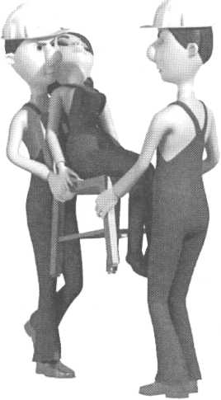

Рис. 49— Переноска пострадавшего с помощью стула

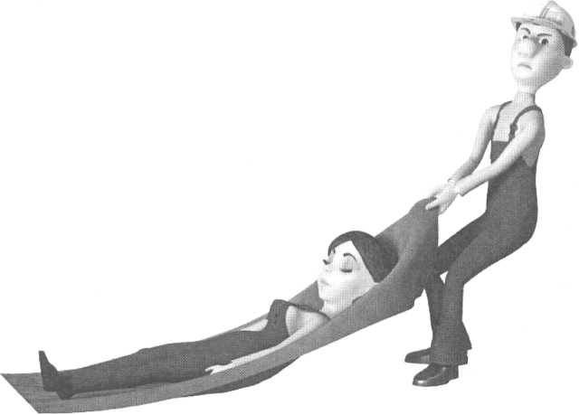

Рис. 50 — Переноска пострадавшего «волоком»

Для этого можно использовать одеяло, кусок брезента, верхнюю одежду и т.д. Пострадавшего затаскивают на полотнище, держа за одежду в области плеч, или подкладывают под него необходимый материал.

Транспортировку таким способом лучше всего осуществлять по относительно гладкой поверхности почвы, чтобы на пути не попадалось острых предметов, веток, камней, стекол и т.д.

Через каждые 3—5 минут необходимо останавливаться для отдыха и осмотра пострадавшего. Таким способом нельзя перемещать пострадавших с травмами позвоночника и костей таза.

*Переноска пострадавшего с помощью лямки.* Она представляет собой полосу прочной ткани длиной около 3,5 метров, шириной 5—7 см (рис. 51).

Материалом для лямки могут служить брезент, поясные ремни, полотенца, простыни, канат и т.д. Этот способ не может применяться при переломах бедра, позвоночника, таза, а также верхних конечностей.

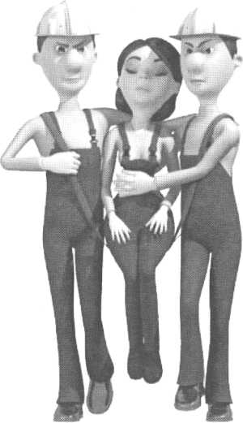

Рис. 51 — Переноска пострадавшего с помощью лямки

*Переноска пострадавшего с помощью носилок* это наиболее безопасный способ транспортировки (рис. 52) пострадавших.

Как правило, специальные носилки имеются на оснащении у скорой медицинской помощи. Чаще всего для спасения пострадавшего используются импровизированные носилки (рис. 53), выполненные из подручных материалов.

Для этого необходимо иметь под рукой две жерди длиной 2,7—3,0 м (можно использовать лыжи), которые соединяются между собой распорками на расстоянии 60—70 см. Затем пере­матываются матерчатыми полосами или веревками так, чтобы образовалось подобие «ложа». Вместо веревок можно использовать пальто или плащ.

В качестве носилок могут использоваться также двери, столешницы, широкие доски и т.д.

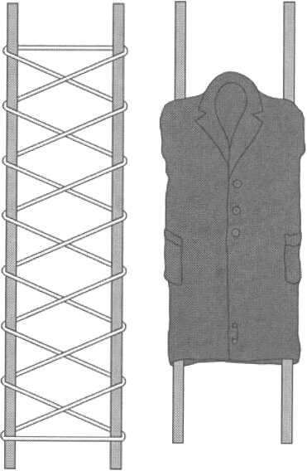

Рис. 52— Импровизированные носилки

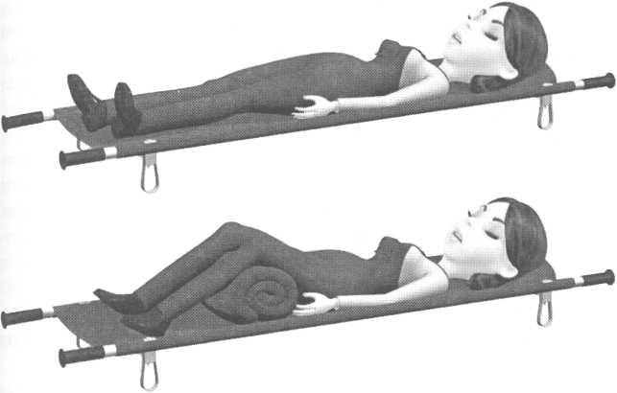

Транспортировка на спине

Транспортировка на спине с ногами, согнутыми в коленных суставах

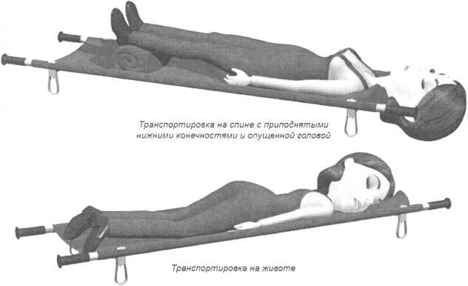

*Рис. 53— Транспортировка пострадавшего на носилках*

Подъем носилок должен осуществляться одновременно всеми спасателями. Спасатели, несущие носилки, должны идти не в ногу, короткими шагами и не очень быстро. Идущий впереди должен предупреждать идущего сзади о встречающихся препятствиях. Наблюдение за пострадавшим должен вести идущий сзади.

При подъеме в гору для выравнивания носилок идущий впереди максимально опускает носилки, а идущий сзади старается поднять их как можно выше, при спуске с горы — все наоборот. Пострадавшего необходимо нести ногами вперед вниз по лестнице и из транспорта и головой вперед вверх по лестнице и в салон транспорта (рис.).

При повреждении грудной клетки или шеи пострадавшего необходимо транспортировать в полусидячем положении (угол между конечностями и туловищем должен быть 45°).

Пострадавших с повреждениями живота транспортируют на носилках в лежачем положении.

При повреждении позвоночника пострадавшего обязательно транспортируют в положении лежа на спине на жесткой основе (щит, доски и т.д.).

Пострадавшего, находящегося в бессознательном состоянии необходимо транспортировать лежа на боку или животе, пре дотвращая, таким образом, попадание рвотных масс и крови в легкие.

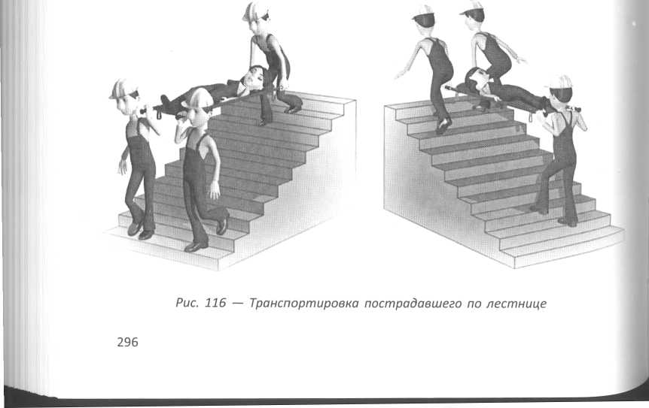

В случае ожогов спины и ягодиц транспортировка пострадавшего осуществляется лежа на животе.

Пострадавших с повреждением тазовых костей, при подозрении на перелом таза или позвоночника транспортируют в положении лежа на спине с полусогнутыми в тазобедренных и коленных суставах и разведенными в стороны ногами (поза «лягушки»).

При транспортировке пострадавшего с массивной кровопоте- рей или при подозрении на внутреннее кровотечение целесообразно приподнять ножной конец носилок или ноги пострадавшего, подложив под них валик.

ПЕРВАЯ ПОМОЩЬ ПРИ УШИБАХ

*Ушибы* — это повреждения мягких тканей с внутренним кровоизлиянием, при этом целостность кожных покровов не нарушается. Он возникает при ударе тупыми предметами, падении и т.д.

Боли особенно выражены сразу после ушиба, когда нарастает кровоизлияние и сдавливание излившейся кровью чувствительных нервных окончаний.

Кровь, пропитывающая мягкие ткани, образует кровоподтек, кровь, излившаяся из сосуда в большом количестве и скопившаяся в тканях — кровяную опухоль, или гематому. Припухлость в месте ушиба не всегда отчетливо выражена. Чтобы обнаружить ее, нужно осматривать одновременно симметричные области поврежденной и неповрежденной стороны (обе руки, ноги и т.п.).

Кровоизлияние в месте ушиба видно только в том случае, когда оно расположено под кожей. Если кровоизлияние расположено в глубоко лежащих тканях, окраска кожи в месте ушиба в первое время неизменна. Спустя некоторое время, когда излившаяся кровь пропитывает окружающие ткани, кровоизлияние выявляется в виде темно-бурого цвета (рис. 54).

Первая помощь сразу же после ушиба должна быть направлена на снятие боли и уменьшение кровоизлияния в ткани. С этой целью применяют холод (пузырь со льдом, грелку с холодной водой, бутылку со снегом, кусочками льда или холодной водой) и накладывают давящую повязку.

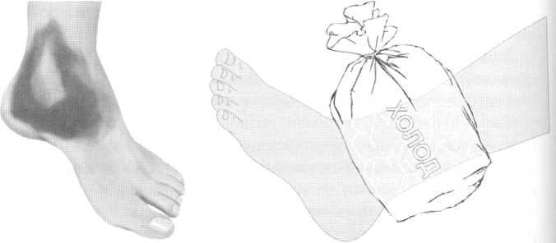

Рис. 54— Ушиб. Снятие боли с помощью пакета со льдом

При наличии на месте ушиба ссадин примочки делать не следует. Ссадину смазывают йодом, на место ушиба накладывают стерильную давящую повязку, а на нее кладут пузырь со льдом.

Ушибленной части тела нужно создать покой: руку подвешивают на косынке; при ушибах ног, головы запрещают ходить, ноге придают приподнятое положение.

Для ускорения рассасывания кровоизлияния через 2—3 суток после ушиба применяют тепло (согревающий компресс, теплые ванны) и массаж. В более ранние сроки эти процедуры применять нельзя, так как они могут усилить кровоизлияние.

При ушибах груди, живота, грудной клетки происходят разрывы и даже размозжение внутренних органов, возникает травматический шок. Такие повреждения внутренних органов наблюдаются при автомобильных авариях, падении с высоты и т.д.

При ушибах живота, если повреждены органы брюшной полости, поить пострадавшего нельзя ни в коем случае.

При сдавливании в завалах после окончательного освобождения конечность необходимо туго забинтовать для предупреждения быстрого развития ее отека. Пострадавшую конечность необходимо зафиксировать при помощи стандартных шинподручных средств и охладить с помощью пузырей со льдом, холодной водой и т.д. местное охлаждение пострадавших тканей замедляет распад тканей, подвергшихся сдавлению, и ограничивает всасывание продуктов их распада. Пострадавших нужно как можно быстрее доставить в лечебное учреждение, доставка осуществляется только в положении «лежа».

При сильных ударах по голове повреждается головной мозг. Различают сотрясение и ушиб мозга.

При сотрясении мозга нарушаются функции мозговых клеток, происходят множественные мелкие («точечные») кровоизлияния в вещество мозга.

Ушиб мозга (рис. 55) сопровождается разрывами мозговой ткани и довольно значительными кровоизлияниями в мозг, в результате чего гибнут целые группы нервных клеток. На месте погибших клеток образуется рубец.

Первая помощь заключается в том, чтобы создать пострадавшему покой в положении «лежа» (при отсутствии сознания — на животе), приложить холод к голове и обеспечить доставку в лечебное учреждение.

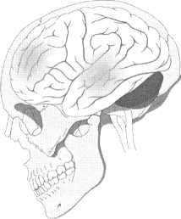

*Рис. 55* — *Ушиб мозга*

ПЕРВАЯ ПОМОЩЬ ПРИ ВЫВИХАХ

Вывих — это полное расхождение суставных концов костей относительно друг друга вследствие воздействия непрямой силы, когда объем движений в суставе превышает физиологические возможности.

Вывих сопровождается разрывом суставной капсулы (рис. 56).

Наиболее часто вывихи бывают в плечевом суставе, в суставах нижней челюсти и пальцев рук. При ощупывании сустава суставная головка в обычном месте не определяется, там прощупывается пустая суставная впадина. В области сустава часто наблюдается припухлость вследствие кровоизлияния.

Наличие вывиха можно распознать по трем основным признакам

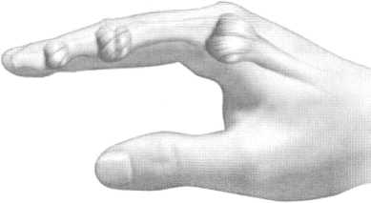

Указательный палец руки в нормальном состоянии

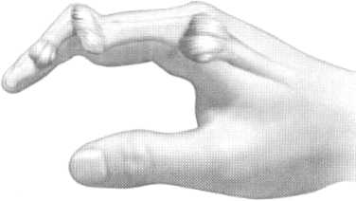

Рис. 56-вывих указательного пальца руки

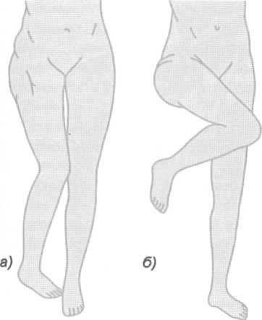

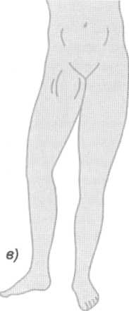

*Рис. 57*— *Вынужденные (порочные) положения нижней конечности при различных видах травматических вывихов правого бедра: а* — *задневерхний вывих; в* — *передневерхний вывих; б* — *задненижний*

*вывих*

* изменение очертания сустава по сравнению с таким же суставом на здоровой стороне;
* полная невозможность движений в поврежденном суставе и сильная боль;
* вынужденное положение конечности в связи с сокращением мышц, например, при вывихе плеча больной держит руку согнутой в локтевом суставе и отведенной в сторону, а голову наклоняет к больному плечу, при некоторых вывихах в тазобедренном суставе нога поворачивается носком внутрь и т.д. (рис. 57).

Первая помощь при вывихах заключается в наложении шины или повязок с целью фиксации конечности в том положении, которое наиболее удобно для пострадавшего (рис. 58).

Однажды возникший вывих в том или ином суставе в последующем может повториться, т.е., образуется так называемый

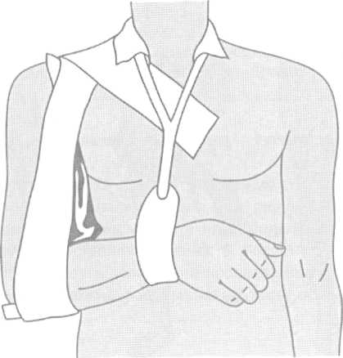

Рис. 58 — Иммобилизация верхней конечности при вывихе ключицы

привычный вывих. Такой вывих часто бывает в плечевом суставе и в суставах нижней челюсти.

Недопустимо самостоятельно начинать вправлять вывих, сделать это может только врач.

Вопрос 3. Первая помощь при химических и термических ожогах.

ПЕРВАЯ ПОМОЩЬ ПРИ ОЖОГАХ

*Ожог* — повреждение тканей организма, вызванное действием высокой температуры или действием некоторых химических веществ (щелочей, кислот, солей тяжелых металлов и др.).

*Электрический ожог* — возникает в результате воздействия электрического тока или молнии на тело человека.

*Химический ожог* — возникает в результате контакта кожи с агрессивными химическими веществами — кислоты, щелочи и т.д.

*Термический ожог* — повреждения возникают в результате непосредственного воздействия на тело высокой температуры — открытое пламя, нагретые жидкости, пар, раскаленный металл.

Различают 4 степени ожога (рис. 59):

1. *степень.* Такой ожог затрагивает внешний слой кожи (эпидермис). Признаками ожога первой степени является покраснение кожи за счет расширения кровеносных сосудов, ее отек и болезненность. Кожа становится чувствительной к внешним воздействиям.
2. степень*.* Такие ожоги доходят до внутреннего слоя кожи. Их характеризуют пузыри, заполненные прозрачной желтоватой жидкостью, отек, интенсивное покраснение кожи, сильная боль.
3. 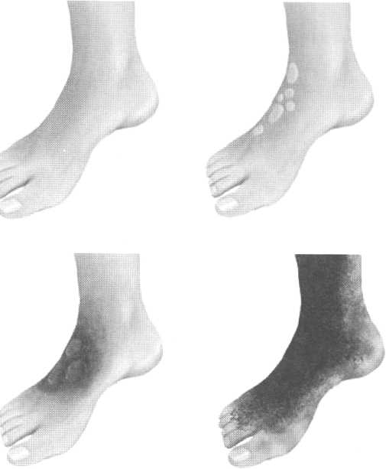*степень.* Отличается от второй степени наличием напряженных больших пузырей с кровянистым содержимым, кожа при этом выглядит обугленной или жемчужно-серой, при надавливании не белеет, потому что это мертвая зона. Пострадавший не ощущает боли из-за повреждения или гибели нервных окончаний.

Рис. 59 — Ожоги 1, 2, 3 и 4 степени

1. *степень.* Сопровождается обугливанием мягких тканей на большую глубину вплоть до костей, происходит поражение мышц, сухожилий, суставов, костей. Самый тяжелый ожог, зачастую после заживления требуется пересадка кожи.

Способы ориентировочного определения площади поверхности ожогов:

*Первый способ.* В основе лежит измерение с помощью ладони, площадь которой приблизительно равна 1% поверхности тела человека. При обширных ожогах проще определить площадь непораженных участков, а затем вычесть полученное число из 100.

*Второй способ.* «Правило девяток» — когда каждой части тела взрослого человека приписывается определенная доля (в процентах) всей поверхности тела

Термический ожог

Характер и глубина повреждения тканей при ожоге зависят от сочетания температуры термического фактора и длительности его воздействия.

Менее горячий агент при длительном воздействии может привести к более глубокому и обширному ожогу, чем более горячий, но действующий кратковременно. Нужно помнить также, что действие ожогового агента продолжается даже после его фактического устранения.

Ожоги лица, верхних дыхательных путей значительно ухудшают состояние человека. Условно ожог дыхательных путей приравнивают к 10% поверхности тела.

При оценке состояния пострадавшего необходимо обращать внимание на поведение и положение пострадавшего. При поверхностных ожогах пострадавших мучает сильная боль, они возбуждены, мечутся. При обширных глубоких ожогах пострадавшие обычно более спокойны, жалуются на жажду и озноб.

При термических ожогах на месте происшествия необходимо немедленно прекратить действие высокотемпературного поражающего фактора, дыма и токсических продуктов горения. Если не удается сбросить горящую одежду, необходимо погасить пламя, плотно накрыв горящий участок одеялом или одеждой.

На ожоговые раны необходимо наложить сухие стерильные ватно-марлевые повязки. При их отсутствии можно использовать любую чистую ткань.

Пострадавшего нужно уложить в такое положение, при котором боль причиняет меньше всего страданий, для предотвращения развития болевого шока необходимо дать обезболиваю­щие средства, полезно обильное питье.

Нельзя снимать одежду с обгоревших участков тела, ее аккуратно обрезают вокруг ожогов, нельзя вскрывать пузыри, смазывать пораженный участок тела какими-либо мазями, кремами, жирами и т.д.

Ни в коем случае нельзя бежать в воспламенившейся одежде и пытаться сбивать пламя голыми руками.

Химический ожог

Химический ожог возникает в результате контакта кожи с едким веществом.

Первая помощь при химических ожогах основана на тех же принципах, что и при тепловых, за исключением ряда специфических ожогов, при которых необходима нейтрализация химиче­ского вещества.

В первые 10—15 секунд после ожога необходимо промыть пораженный участок тела большим количеством проточной воды. Промывание должно длиться не менее 20 минут, а если помощь оказывается с опозданием, то не менее 1 часа. Исключение составляют химические вещества, действие которых с добавлением воды только усиливается — негашеная известь, органические соединения алюминия. Известь удаляется сухой тряпкой.

Фосфор, попадая на кожу, на воздухе вспыхивает и вызывает двойной ожог — химический и термический. Обожженное место нужно опустить в холодную воду и палочкой удалить кусочки фосфора.

Эффективное удаление химических веществ, вызвавших ожог, с поверхности кожи можно провести с использованием нейтрализующих растворов:

* *Кислоты* — слабый раствор щелочи — 2% раствор соды;
* *Фенол* — 40—70% этиловый спирт;
* *Известь* — примочки 20% раствора сахара;
* *Соединения хрома* — 1% раствор натрия тиосульфата;
* *Перманганат калия* — 5% раствор аскорбиновой кислоты;
* *Алюминийорганические соединения* — неэтилированный бензин или керосин;
* *Щелочь* — слабый раствор кислоты — 1% раствор уксусной кислоты или 0,5—3% раствор борной кислоты;
* *Фосфор* — 5% раствор сульфата меди (медного купороса) или 5% раствор перманганата калия или 5% раствор натрия бикарбоната.

ПЕРВАЯ ПОМОЩЬ ПРИ ОТРАВЛЕНИЯХ

*Отравление* — заболевание или иное расстройство жизнедеятельности организма, возникшее вследствие попадания в организм яда или токсина.

Вполне естественно, что не все отравляющие вещества одинаково токсичны для организма. Так некоторые яды вызывают отравление после длительного неоднократного попадания в ор­ганизм больших доз. Другие же вызывают тяжелое поражение даже при попадании на кожу одной капли.

Яды различаются также по скорости развития токсичного эффекта в организме: для действия одних достаточно несколько секунд, поражение другими же может растягиваться на многие часы или дни. Действие токсического вещества в организме зависит от его концентрации в наиболее уязвимых органах: головном мозге, сердце, легких, печени и почках.

Важную роль в определении тяжести отравления играет не только скорость поступления и выведения токсического вещества из организма, но и максимальная концентрация его в крови.

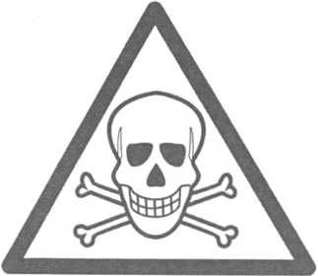

Рис. 60 — Знак «Опасно. Ядовитые вещества». Изображается черным рисунком на желтом фоне

Распределение токсического вещества в организме определяет проявления отравления, которые в большинстве случаев различны. Если пострадавший находится в сознании, то необходимо определить какое ядовитое вещество, в каком количестве и когда было принято.

В случае отравления *фосгеном, парами хлора, аммиака и сильных кислот* может развиться токсический отек легких, как результат резкого повышения проницаемости легочных сосудов.

Некоторые яды, например, *барбитураты* приводят к нарушению проведения импульсов в сердце.

*Хлороформ, яд бледной поганки* приводят к прямому повреждению клеток печени с развитием печеночной недостаточности.

Отравление этиленгликолем, суррогатами алкоголя, соединениями тяжелых металлов могут привести к развитию острой почечной недостаточности.

Отравления *фосфорорганическими соединениями* (карбофос, хлорофос и т.д.) или пестицидами связано с угнетением деятельности жизненно важных систем организма и остановкой дыхания.

Острое отравление *алкоголем* (этанолом или этиловым спиртом) в результате одномоментного приема больших его доз — одно из часто встречающихся патологических состояний.

Всасываясь в желудочно-кишечном тракте, этанол в неизменном виде попадает в кровь. Этанол хорошо проникает из крови в головной мозг.

Первоначально алкоголь стимулирует, а затем при больших дозах начинает вызывать угнетающее действие центральной нервной системы. При значительной концентрации в крови этанола может произойти обезвоживание нейронов головного мозга и потеря сознания с остановкой дыхания и сердца.

Отравление *метиловым спиртом* (метанолом, древесным спиртом) происходит из-за его приема внутрь. Многие ошибаются, принимая его запах за запах этилового спирта.

Последствия приема различных доз метилового спирта:

* 30 мл — возможен смертельный исход;
* 5—10 мл — тяжелые отравления, слепота.

При легких отравлениях у пострадавшего появляются головокружение, тошнота, рвота, озноб, нарушение зрения, головная боль и неуверенная походка.

При более тяжелых отравлениях характерны рвота, снижение артериального давления, бледность или покраснение кожи, потеря сознания, слепота, нарушение высшей нервной деятельности, смерть.

Промывание желудка при отравлении метиловым спиртом проводят 1%-ным раствором соды. При улучшении состояния пострадавшему необходимо обильное питье (чай, кофе), тепло и покой.

*К* пищевым отравлениям можно отнести также и *отравление грибами.* Все грибы, произрастающие на территории России, делятся на:

* съедобные (белый, шампиньон обыкновенный);
* условно-съедобные (груздь, волнушка);
* несъедобные (желчный гриб, дождевик ложный);
* ядовитые (ложноопенок серно-желтый, мухомор красный, бледная поганка).

Ядовитыми являются грибы, способные вызвать отравления, даже после кулинарной обработки. Они вызывают общую слабость, головокружение, поражение желудка, кишечника, как следствие, возникает рвота или понос.

Такие грибы, как бледная поганка, строчки, некоторые виды мухоморов поражают также нервную систему, печень, почки и т.д.

При оказании первой помощи необходимо как можно быстрее вывести токсические вещества из организма, для этого применяют искусственное вызывание рвоты, промывание же­лудка или кишечника с применением слабительных средств.

Если есть возможность, необходимо немедленно связаться с токсикологическим отделением лечебного учреждения и получить рекомендации по оказанию помощи пострадавшему.

Для промывания желудка или кишечника в качестве слабительного можно пострадавшему дать две столовые ложки растительного масла.

Промывать желудок необходимо до «чистой воды» (рис. 61). После промывания желудка пострадавшему нужно Дать активированный уголь (20 таблеток) с водой. Активированный

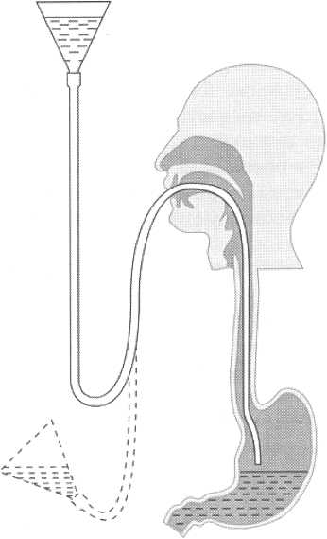

Рис. 61 — Схема промывания желудка

уголь действует как губка, впитывает и связывает яд, находящийся в пищеварительном тракте, препятствуя его всасыванию в кровь.

Рвота может быть защитной реакцией организма на поступление раздражающего вещества в желудок или результатом непосредственного воздействия яда на рвотный центр головного мозга.

Рвоту вызывают путем раздражения корня языка, если этого недостаточно, то пострадавшему дают выпить теплый солевой раствор (1 столовая ложка на стакан воды). Рвота способствует удалению токсического вещества и имеет большое значение, если больной находится в сознании. При отсутствии сознания человек может захлебнуться рвотными массами.

Нельзя давать очень соленую воду, это может привести к смерти пострадавшего, вызывать искусственную рвоту у постра­давшего, при полубессознательном и бессознательном состоянии пострадавшего, а также вызывать рвоту при отравлении едкими веществами и нефтепродуктами.

В помещениях с работающим двигателем внутреннего сгорания (гаражах) может произойти отравление окисью углерода (угарным газом). У пострадавшего появляется головная боль, головокружение, шум в ушах, тошнота, рвота, общая слабость.

Потеря сознания развивается очень быстро, наблюдается сильное покраснение кожных покровов, угасание жизненно важных функций организма. При оказании первой помощи по­страдавшего необходимо немедленно вынести из помещения на свежий воздух, положить так, чтобы ноги были выше головы, при отсутствии сознания нужно провести реанимационные действия.

Вопрос 4. Рекомендуемый состав домашней медицинской аптечки.

**Состав домашней аптечки:**

Перевязочные материалы:

бинт стерильный - для перевязок;

эластичный бинт - для фиксации при переломах, ушибах, а также для наложения компрессов;

вата (или ватные диски);

жгут - для остановки кровотечения;

пластыри: медицинский - для фиксации, бактерицидный - при ссадинах и порезах.

Материалы для обработки ран, ожогов, остановки кровотечений:

пантенол - при ожогах, ранозаживляющее средство;

перекись водорода 3% - для небольших кровотечений, обработки ран;

йод, зеленка - для дезинфекции ран.

При простуде и гриппе:

парацетамол, эффералган или нурофен - для снижения повышенной температуры (температура выше 39,0 у взрослого человека и 38,0 градуса у ребенка);

при первых симптомах гриппа и простуды, чем раньше применяется, тем лучше эффект - (Терафлю, Антигриппин и др.);

спрей или таблетки для рассасывания при болях в горле (Гексорал-спрей, Стрепсилс, Ингалипт);

отхаркивающие средства (Пектусин, Бронхикум, Пектосол);

капли в нос для облегчения дыхания и снижения отека носа (Нафтизин, Галазолин, Санорин, Називин).

Обезболивающие средства:

Валидол (нитроглицерин, карвалол) - при сердечных болях, стенокардии и др.;

Но-шпа, Спазмалгон - для снятия спастических болей (когда резко «схватил живот») и при болезненных менструациях;

Обезболивающее (Кетанов, Темпалгин);

Мази для снятия мышечной боли.

Помощь при проблемах с животом:

Фестал (Мезим) - ферменты, помогающие с пищеварением;

Активированный уголь - при пищевых отравлениях.

Антигистаминные препараты:

Кларитин, Диазолин, Тавегил, Супрастин - при аллергии.

Прочее:

Градусник;

Ножницы, пинцет;

Мерный стаканчик;

Грелка;

Нашатырный спирт - при обмороках.